

Interações Sociais

Trabalho Interdisciplinar - Aplicações Web

**Controle de Entregas Parciais**

|  |  |  |  |  |  |
| --- | --- | --- | --- | --- | --- |
| **Participantes** | **Sprint 0** | **Sprint 01** | **Sprint 02** | **Sprint 03** | **Entrega Final** |
| **20 pts** | **15 pts** | **15 pts** | **15 pts** | **35 pts** |
| Andressa Felix | Grupo | Metodologia | Plano de teste de Usabilidade |  | Grupo |
| Christian Samuel | Arquitetura  Da  Solução | Plano de teste de software |  |
| Igor Carneiro | Projeto de Interfaces | Cartão de visita do usuário |  |
| Matheus Moreira | Cadastro Dos Psicólogos |  |  |
| Omar Krauss | Cadastro  Dos  Usuários/ Paciente | Configuração de conta do usuário e do psicólogo |  |
| Yan Rodrigues | Template padrão do site | Login |  |

Belo Horizonte, Novembro/2020

Sumário

**1.** **Introdução** 4

Problema 4

Objetivo 4

Justificativa 4

Público Alvo 5

**2.** **Especificação do Projeto** 6

Personas 6

Histórias de usuários 8

Requisitos do projeto 9

Requisitos funcionais 9

Requisitos não funcionais 9

Restrições 10

**3. Metodologia** 11

Ambiente de Trabalho 11

Gerenciamento de projeto 11

**4. Projeto de Interface** 13

Fluxo do Usuário 13

Wireframes 14

Componente – Barra Lateral 15

Tela – Menu 16

Tela – Minhas Indicações 17

Tela – Perfis 17

Tela – Solicitações 19

Tela – Meus psicólogos 19

Tela –Meus Pacientes 20

Tela - Chat 21

Tela – Opções 22

Tela – Gerenciar Psicólogos 24

Tela – Gerenciar Pacientes 24

Tela – Gerenciar Conta 25

Template Padrão do Site 27

**5. Implementação da Solução** 30

Arquitetura da Solução 30

Diagrama de Componentes 30

Hospedagem 31

Tecnologias utilizadas 32

Funcionalidades do Sistema (Cadastro dos usuários) 32

Tela de cadastro dos usuários 32

Funcionalidades do Sistema (Cadastro dos psicólogos) 33

Tela de cadastro dos psicólogos 33

Funcionalidades do Sistema (Configuração de conta do usuário) 34

Tela de configuração de conta do usuário 34

Funcionalidades do Sistema (Configuração de conta do psicólogo) 35

Tela de configuração de conta do usuário 36

Funcionalidades do Sistema (Login) 37

Funcionalidades da Dashboard (Cartão de Visita) 38

**6. Avaliação da solução** 39

Plano de teste de Software 39

Plano de teste de Usabilidade 41

Objetivo 41

Participantes 41

Processo e Planejamento 41

Roteiro 41

**7. Referências** 43

# 

# **Introdução**

Diariamente, bilhões e bilhões de palavras são ditas por todas as pessoas do mundo, e é por meio destas palavras que o mundo gira, negócios são fechados, promessas são feitas, casamentos são pedidos e tantas mil outras coisas podem ser feitas, ou desfeitas com o poder das palavras.

A cada dia que passa, torna mais necessário que as pessoas saibam como dialogar com seus semelhantes, para que ambos consigam atingir seus propósitos; porque sabe-se que a não muito tempo atrás os seres humanos usavam mais o poder militar para resolver os seus conflitos(não muito diferente dos dias atuais), e somente depois de milhões de pessoas morreram nas guerras mundiais é que as grandes nações do mundo viram que teriam de cooperar ainda mais umas com as outras para que o mundo pudesse viver períodos de paz.

Pudemos então ver que a Organização das nações unidas só foi criada com o poder do diálogo, e ela só se manteve até os dias atuais pelo mesmo motivo.

Sabe-se que sem o poder do diálogo, fica mais difícil alcançar os objetivos, tanto de nações como propósitos individuais de cada pessoa. Iremos focar nas relações entre pessoa-pessoa.

### Problema

Conforme exposto, o problema que se busca resolver com este projeto é a limitação que certos indivíduos têm de se expressar perante outras pessoas, e essas limitações podem trazer grandes problemas na vida destas pessoas, como dificuldade em conseguir empregos e até mesmo problemas psicológicos mais graves como a depressão.

### Objetivo

O objetivo geral deste trabalho é a criação de um aplicativo que irá tentar trazer uma luz e uma direção para as pessoas que sofrem esses problemas de relacionamentos.

Como objetivos específicos, podemos ressaltar:

● Fornecer um espaço para que as pessoas que tenham o transtorno possam buscar ajuda de pessoas especializadas de forma rápida e acessível;

● Conectar psicólogos credenciados com possíveis pacientes.

### Justificativa

*“A fobia social afeta cerca de 9% das mulheres e 7% dos homens, mas a prevalência ao longo da vida pode ser de pelo menos 13% da população no geral”*.(DUARTE, et al; 2017). Os sintomas aparecem durante a infância, entretanto para ser considerado um transtorno é necessário que isto se prolongue até os 13 anos de idade. A partir dessa idade, se os sintomas persistirem, o indivíduo pode ser diagnosticado como tendo o Transtorno de Fobia Social.

Os dados apresentam que parte dos transtornos são levados ao longo de toda a vida. É um problema no qual essas pessoas tendem a se reservar e pode causar diversos sintomas físicos, consequência do medo de ser julgado por outras pessoas em situações que envolvem algum tipo de relacionamento social. Devido a esse problema, essas pessoas buscam se isolar e evitar determinadas situações com o intuito de escapar dessas ocasiões extremamente desagradáveis para elas como, por exemplo, se expressar publicamente de maneira geral.

A OMS descreve que é essencial para um tratamento eficiente do transtorno, a terapia cognitivo-comportamental ou psicoterapia. Entretanto, é conhecido também que o afastamento social que surge como um sintoma é um dos fatores que auxiliam na piora do quadro. Ao se afastar, o enfermo acaba oculto em meio a uma sociedade que dispõe de métodos terapêuticos para tratá-lo, o que acaba dificultando o paciente em buscar ajuda apesar de haver tratamentos disponíveis.

Desse modo, é necessário criar um meio para facilitar a busca de ajuda e tratamento para este tipo de usuário. Visto o afastamento social como um sintoma, um ambiente virtual seria o ideal para conectar possíveis pacientes aos profissionais qualificados, mantendo o anonimato e tornando mais fácil buscar por ajuda ou tratamento especializado. O projeto tem o objetivo de criar esta conexão.

### Público Alvo

Qualquer pessoa que tem este transtorno pode e deve buscar ajuda de profissionais, mas não são todos que tem essas condições e até mesmo nem sabem que tem um problema em relação a si próprio.

Desta forma, estabeleceu-se como público-alvo desta solução: homens e as mulheres a partir de 15 anos, que tenham passado por algumas situações que desencadearam transtornos que os levaram a ter problemas de interações sociais e psicólogos formados e devidamente registrados no Conselho Nacional de Psicologia, sendo especificamente profissionais que trabalhem em Terapia Comportamental Cognitiva (TCC).

# **Especificação do Projeto**

A definição exata do problema e os pontos mais relevantes a serem tratados neste projeto foi consolidada com a participação dos usuários em um trabalho de imersão feita pelos membros da equipe a partir da observação dos usuários em seu local natural e por meio de entrevistas. Os detalhes levantados nesse processo foram consolidados na forma de personas e histórias de usuários.

### Personas

As personas levantadas durante o processo de entendimento do problema são apresentadas nas Figuras que se seguem.

|  |  |  |
| --- | --- | --- |
|  | **Alessandra Felix** | |
| **Idade**: 17  **Ocupação**: Estudante do ensino médio em escola pública, faz parte de programa do governo de arte e cultura, influencer digital com seu pseudônimo | Aplicativos:   * Instagram. * Facebook. * Pinterest. * DevianArt. * Telegram. * WhatsApp. |
| Motivações   * Se considera inteligente e criativa. * Utilizar o nome real em seus projetos. * Desenvolver suas habilidades para então trabalhar em um projeto reconhecido mundialmente. | Frustrações   * Tímida. * Insegura. * Sente a necessidade de usar um pseudônimo. * Não aceita críticas. | Hobbies, História   * Anime. * Memes. * Redes Sociais. * Desenhar. * Pais extremamente. conservadores. |

|  |  |  |
| --- | --- | --- |
|  | **Ellizabeth Silva** | |
| **Idade**: 51  **Ocupação**: Psicóloga particular, proprietária de um projeto comunitário, escritora de um blog | Aplicativos:   * Instagram. * Facebook. * Blogger * Portais de convênios. * WhatsApp. |
| Motivações   * Sonha em ver seus projetos comunitários. alcançando a todos * Os frutos do seu trabalho com seus pacientes. * Aposentar com uma boa condição financeira. | Frustrações   * Tabagista. * Sua profissão não ser valorizada. * Não alcançar tantos possíveis pacientes quanto gostaria. * Estar próxima à meia-idade. | Hobbies, História   * Ler. * Escrever em seu blog. * Ler notícias. * Participar do projeto comunitário. * Marido desaparecido. |

|  |  |  |
| --- | --- | --- |
|  | **João Oliveira** | |
| **Idade**: 35  **Ocupação**: Técnico de manutenção de computadores empresariais. | Aplicativos:   * Facebook. * Instagram. * Steam. * Programas relacionados ao trabalho. * WhatsApp. |
| Motivações   * Seus animais de estimação. * Ser considerado excelente no seu trabalho. * Quer ter amigos. * Almeja ser contratado por uma empresa melhor. | Frustrações   * Não conseguir criar vínculos profundos e duradouros. * Ser órfão. * Não conseguir uma vaga onde realmente deseja. | Hobbies, História   * Gosta muito de jogar sozinho. * Trauma por perder os pais. * Desenvolver suas capacidades técnicas. |

## 

## Histórias de usuários

A partir da compreensão do dia a dia das personas identificadas para o projeto, foram registradas as seguintes histórias de usuários.

|  |  |  |
| --- | --- | --- |
| **Eu como … [PERSONA]** | **… quero/desejo …  [O QUE]** | **… para ....**  **[POR QUE]** |
| Alessandra Félix | Não exigir identificação dos usuários. | Ela, como tantas outras pessoas, não gostam de se identificar e se sentem mais seguras em anonimato. |
| Alessandra Félix | Poder acessar o aplicativo de graça. | Isso pode abranger possíveis novos pacientes. |
| Alessandra Félix | Acessar o aplicativo tanto pelo computador quanto pelo celular. | Aumenta a facilidade e a conveniência por permitir o acesso em qualquer lugar. |
| Alessandra Félix | Um filtro de preços dos valores das consultas dos psicólogos. | Poder adequar a condição financeira do usuário com a do psicólogo. |
| João Oliveira | Poder entrar em contato direto com o psicólogo. | Tornaria mais fácil a interação e o primeiro contato. |
| João Oliveira | Ter uma conexão estável. | Para não haver impedimentos durante uma conversa com um profissional. |
| Ellizabeth Silva | Que o aplicativo seja de fácil acesso e intuitivo. | Facilita e torna possível o acesso à pessoas que não tem tanto conhecimento tecnológico. |
| Ellizabeth Silva | Ter a garantia de que os psicólogos credenciados pelo CRP. | Ter a certeza de que o atendimento seria de qualidade e com pessoas especializadas. |

### Requisitos do projeto

O escopo funcional do projeto é definido por meio dos requisitos funcionais que descrevem as possibilidades interação dos usuários, bem como os requisitos não funcionais que descrevem os aspectos que o sistema deverá apresentar de maneira geral. Estes requisitos são apresentados a seguir.

### Requisitos funcionais

A tabela a seguir apresenta os requisitos do projeto, identificando a prioridade em que os mesmos devem ser entregues.

|  |  |  |
| --- | --- | --- |
| **ID** | **Descrição** | **Prioridade** |
| RF-01 | Anonimato para os usuários. | Alta |
| RF-02 | Permitir apenas profissionais credenciados pela CRP. | Alta |
| RF-03 | O aplicativo deve pedir os dados cadastrais do usuário para ter um controle. | Média |
| RF-04 | O aplicativo deve ter um filtro de valores e localização dos profissionais. | Média |
| RF-05 | O aplicativo deve conter uma forma de os usuários e os profissionais entrarem em contato. | Alta |
| RF-06 | O aplicativo deve conter uma interface simples e intuitiva. | Média |
| RF-07 | Sem anúncios para quem escolher comprar | Baixa |
| RF-08 | Política de privacidade. | Baixa |
| RF-09 | Permitir que tanto os usuários quanto os psicólogos possam se descrever. | Baixa |
| RF-10 | O aplicativo deve ter a opção de usar câmera para realizar chamadas de vídeo. | Baixa |

### Requisitos não funcionais

A tabela a seguir apresenta os requisitos não funcionais que o projeto deverá atender.

|  |  |  |
| --- | --- | --- |
| **ID** | **Descrição** | **Prioridade** |
| RNF-01 | Compatibilidade entre computador e celular | Baixa |
| RNF-02 | O aplicativo deve ser compatível com os principais navegadores do mercado (Google Chrome, Firefox, Microsoft Edge) | Baixa |
| RNF-03 | O site deve ter bom nível de contraste entre os elementos da tela em conformidade | Média |
| RNF-04 | Ter uma conexão estável | Média |

### Restrições

As questões que limitam a execução desse projeto e que se configuram como obrigações claras para o desenvolvimento do projeto em questão são apresentadas na tabela a seguir.

|  |  |
| --- | --- |
| **ID** | **Descrição** |
| RE-01 | O projeto deverá ser entregue no final do semestre letivo, não podendo extrapolar a data de 01/12/2020. |
| RE-02 | O aplicativo deve se restringir às tecnologias básicas da Web no Frontend |
| RE-03 | A equipe não pode subcontratar o desenvolvimento do trabalho. |

# 

# **3. Metodologia**

A metodologia contempla as definições de ferramental utilizado pela equipe tanto para a manutenção dos códigos e demais artefatos quanto para a organização do time na execução das tarefas do projeto.

### Ambiente de Trabalho

Os artefatos do projeto são desenvolvidos a partir de diferentes plataformas e a lista de ambientes com suas respectivas finalidades é apresentada na tabela a seguir.

|  |  |  |
| --- | --- | --- |
| **Ambiente** | **Plataforma** | **Link de Acesso** |
| Repositório de código fonte | GitHub | <https://github.com/ICEI-PUC-Minas-PMGCC-TI/tiaw-pmg-cc-t-20202-interacoes-sociais> |
| Documentos do projeto | Google Drive e Miro | <https://drive.google.com/drive/u/0/folders/1_LEllTGw9Sjr9biBNxHhznnZe_6R9pOQ>  <https://miro.com/app/board/o9J_kj447ac=/> |
| Projeto de Interface e  Wireframes | MarvelApp | <https://marvelapp.com/project/5223122> |
| Gerenciamento do Projeto | GitHub | <https://github.com/ICEI-PUC-Minas-PMGCC-TI/tiaw-pmg-cc-t-20202-interacoes-sociais> |

A gestão de código fonte é baseada no modelo Git Flow, onde trabalhamos com ramificações rigorosas do projeto com base na data de entrega (mostrado na figura 1). Todas as manutenções no código são feitas em branches separados, facilitando assim o armazenamento de códigos, visualização de mudanças e o trabalho em equipe.

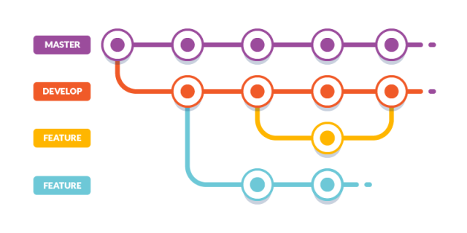

Figura 1 - Fluxo de Controle do Código Fonte

### Gerenciamento de projeto

A equipe utiliza metodologias ágeis, tendo escolhido o Scrum como base para definição do processo de desenvolvimento.

A equipe está organizada da seguinte maneira:

* Scrum Master: Omar Krauss
* Product Owner: Rommel Carneiro
* Equipe de Desenvolvimento
  + Andressa Félix
  + Christian Samuel
  + Omar Krauss
  + Matheus Moreira
  + Yan Rodrigues
* Equipe de Design
  + Igor Carneiro
  + Yan Rodrigues

Para organização e distribuição das tarefas do projeto, a equipe inicialmente utilizava o Trello, porém para manter a maior parte do gerenciamento no mesmo local optamos por organizar no GitHub, onde também está hospedado nosso código fonte, com as seguintes listas:

* **To Do**: Esta lista representa o que devemos fazer na Sprint, ou seja, tarefas e artefatos no qual trabalharemos.
* **Doing**: Esta lista representa as tarefas que estamos trabalhando atualmente
* **Task locked**: Caso algo trave nossa tarefa ela é colocada nessa lista para sabermos que algo nos impede de concluir a tarefa.
* **Future:** Uma lista onde é adicionada tarefas futuras que não serão trabalhadas na Sprint atual.

O quadro Kanban do grupo está disponível no Git através do [link](https://github.com/ICEI-PUC-Minas-PMGCC-TI/tiaw-pmg-cc-t-20202-interacoes-sociais/projects/1) e está representado na figura abaixo em sua última atualização.

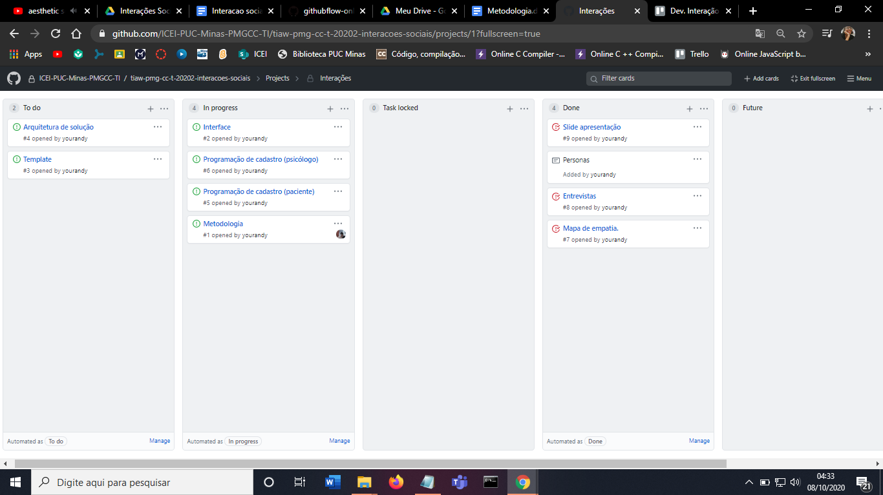

Figura 2 - Tela do GithHub Utilizada pelo Grupo

# **4. Projeto de Interface**

A filosofia do projeto da interface busca de forma persistente se espelhar na simplicidade, beleza e funcionalidade. Ao trazer um sistema simples e intuitivo, os usuários podem se preocupar apenas na solução de seus problemas e não com o impasse de aprender uma ferramenta nova. Para tornar isto uma realidade, propomos um conveniente sistema que se destaca na sua simplicidade e na sua capacidade de propor uma experiência unificada entre desktop e mobile, inspirado nas interfaces dashboard. Para tornar ainda mais familiar seu uso, propomos também mesclar o conceito das interfaces mobile o que traz ao aplicativo um aspecto semelhante às tão conhecidas, difundidas e convenientes interfaces dos dispositivos móveis, sobretudo em sua iconografia.

## Fluxo do Usuário

Uma vez que o aplicativo assessora dois tipos diferentes de clientes, é natural que o aplicativo também expresse duas experiências diferentes, compatíveis com cada tipo de usuário. Nos diagramas abaixo é possível observar uma nuance compatível com a visão do paciente e uma outra nuance compatível com a visão do psicólogo:

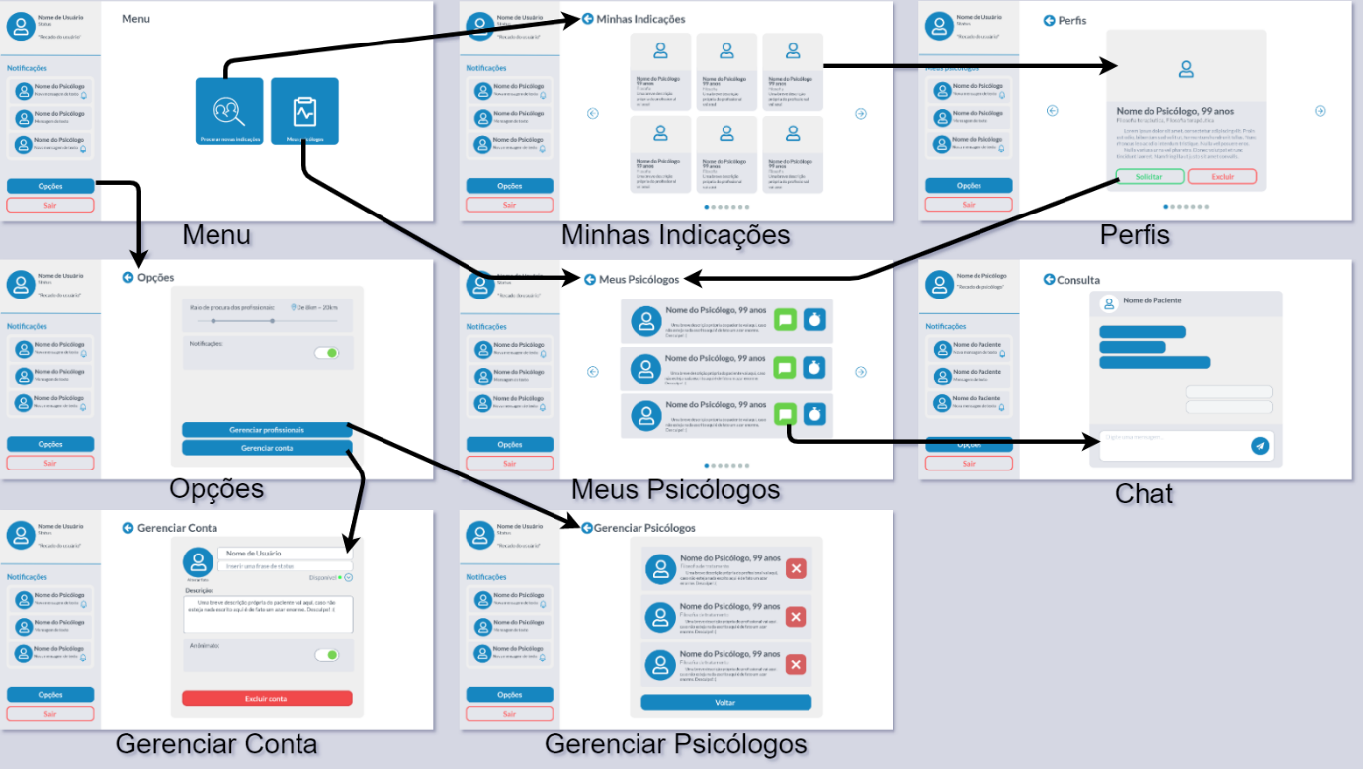

Figura 3 - Fluxo de Telas do usuário paciente

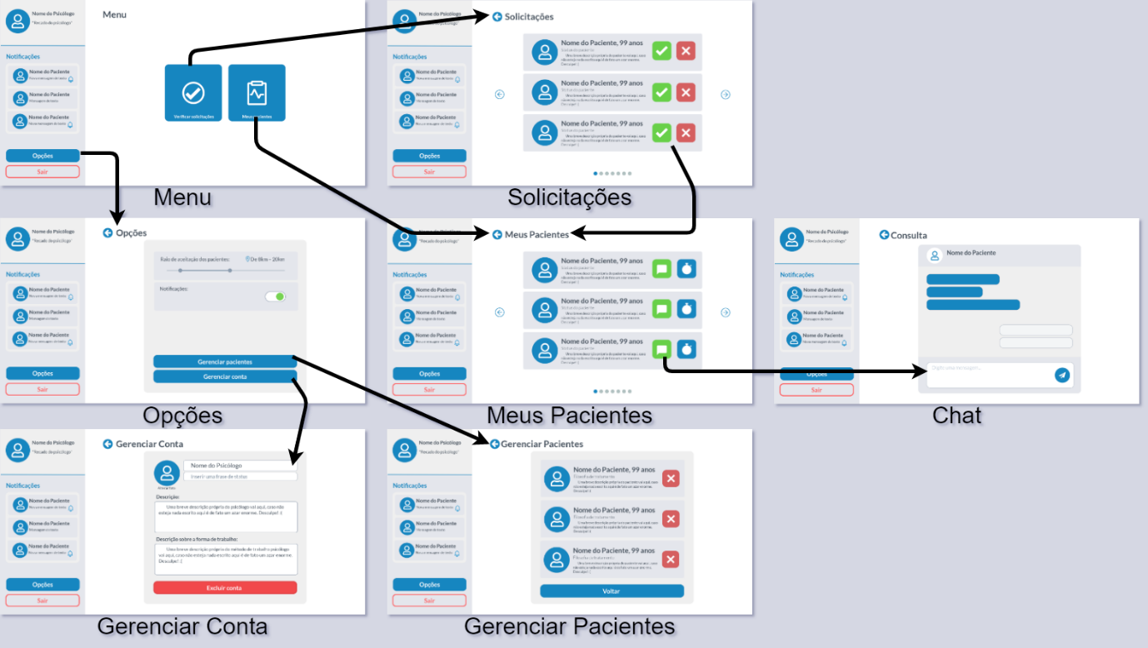

Figura 4 - Fluxo de telas do usuário psicólogo

## Wireframes

Todas as telas da aplicação possuem uma estrutura simples, subdivididas em dois blocos:

* **Barra lateral** – Estrutura de acesso rápido a informações essenciais e que podem ser manuseadas a partir de qualquer tela.
* **Conteúdo** – Espaço destinado a exibição expandida do conteúdo de todas as ferramentas que compõem a aplicação, incluindo os atalhos que são referidos na barra lateral.

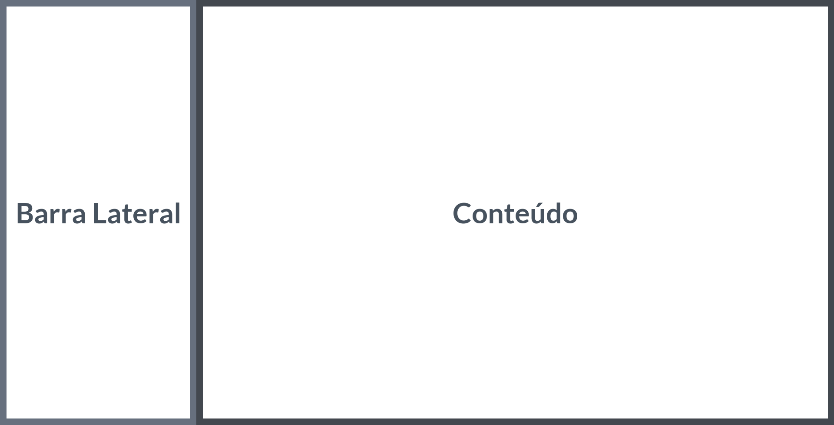

Figura 5 - Estrutura padrão do site

### Componente – Barra Lateral

Figura 6 - Barra Lateral

O componente barra lateral é fixo e exibido em todas as telas da aplicação. A barra lateral consiste em um componente que reúne informações essenciais ao usuário e possibilita acesso rápido às ferramentas relacionadas a informação.

* Cartão de visita: Exibe um cartão de visita do perfil de acesso. É válido notar que para o caso do psicólogo não há status da disponibilidade.
* Notificações: Painel responsável por armazenar cards que exibem novas mensagens ou alertas de novas consultas.
* Botão opções: Redireciona para a tela de opções.
* Botão sair: Desconecta o perfil atual da aplicação.

### Tela – Menu

O menu ou tela principal mostra o ponto de partida da aplicação e as ferramentas principais do aplicativo. Na área do conteúdo é possível visualizar dois ícones que são:

1. 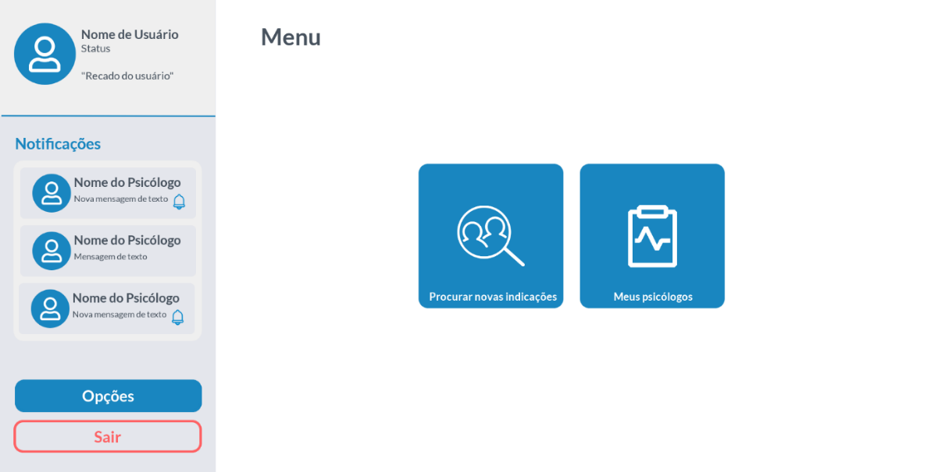Na visão do paciente:

Figura 7 - Menu paciente

* Procurar novas indicações: **Ferramenta de conexão** com outros psicólogos. Permite ao usuário exibir os psicólogos associados a plataforma e solicitar a permissão para conectá-los;
* Meus psicólogos: **Ferramenta de administração** de consultas e marcação de horários com os psicólogos conectados;

1. 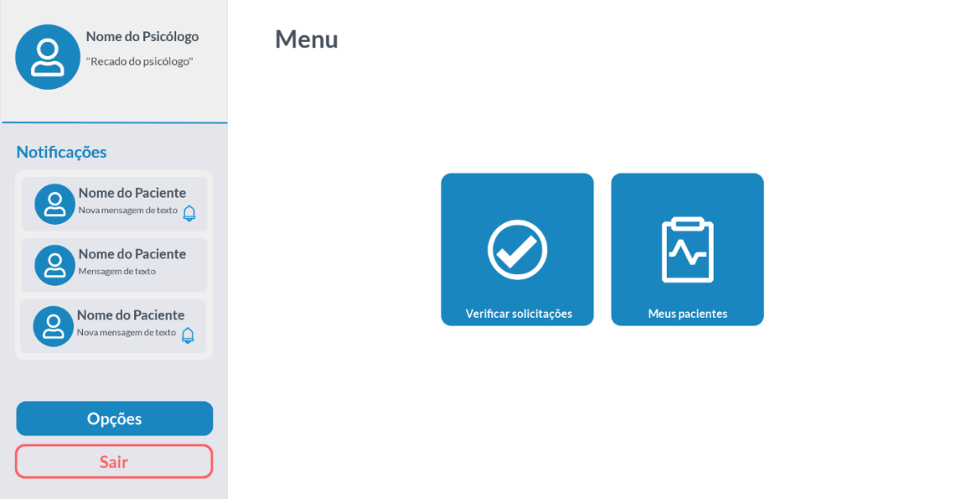Na visão do psicólogo:

Figura 8 - Menu psicólogo

* Verificar solicitações: **Ferramenta de autorização** que capacita o psicólogo permitir ou não a conexão de novos pacientes interessados em seu trabalho;
* Meus pacientes: **Ferramenta de administração** de consultas e marcação de horários com os pacientes conectados;

### Tela – Minhas Indicações

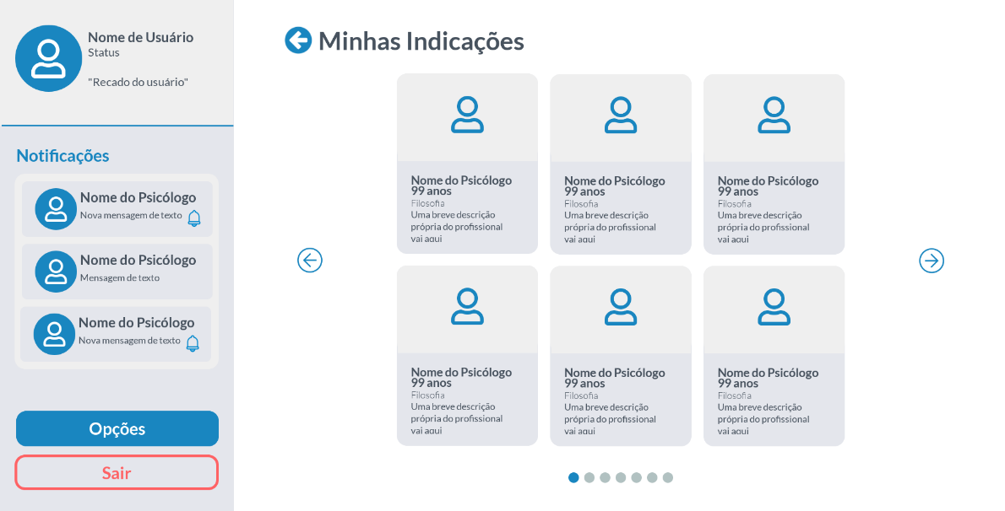Minhas Indicações é uma tela restrita a dashboard do paciente que permite procurar por novas solicitações de conexão com perfis de psicólogos. Nesta tela é possível analisar o perfil de vários dos psicólogos associados a plataforma, ao mesmo tempo. A tela se compõe da seguinte maneira:

Figura 9 - Minha Indicações

* Carrossel central: É uma estrutura responsável por **agregar e organizar** vários componentes configurados como cards. Seus botões permitem deslizar por páginas que agregam seis perfis de psicólogo ao todo. A estrutura de páginas permite acomodar uma grande quantidade de informação em um único lugar.
* Cards: Componentes encarregados por **representar**, cada qual, **um perfil individual** de psicólogo associado a plataforma. Ao serem clicados redirecionam a uma tela de perfil expandido e completo do psicólogo.

### Tela – Perfis

Perfis é uma tela restrita a dashboard do paciente. Ao clicar em um card na tela de “*Procurar Novas Solicitações”,* o perfil relacionado ao card tem suas informações expandidas em uma nova tela de perfil. Nesta tela o paciente pode analisar com mais detalhes o perfil de um psicólogo ou deslizar pelo carrossel pesquisando outros perfis detalhados dos profissionais. O perfil se compõe pelos seguintes componentes:

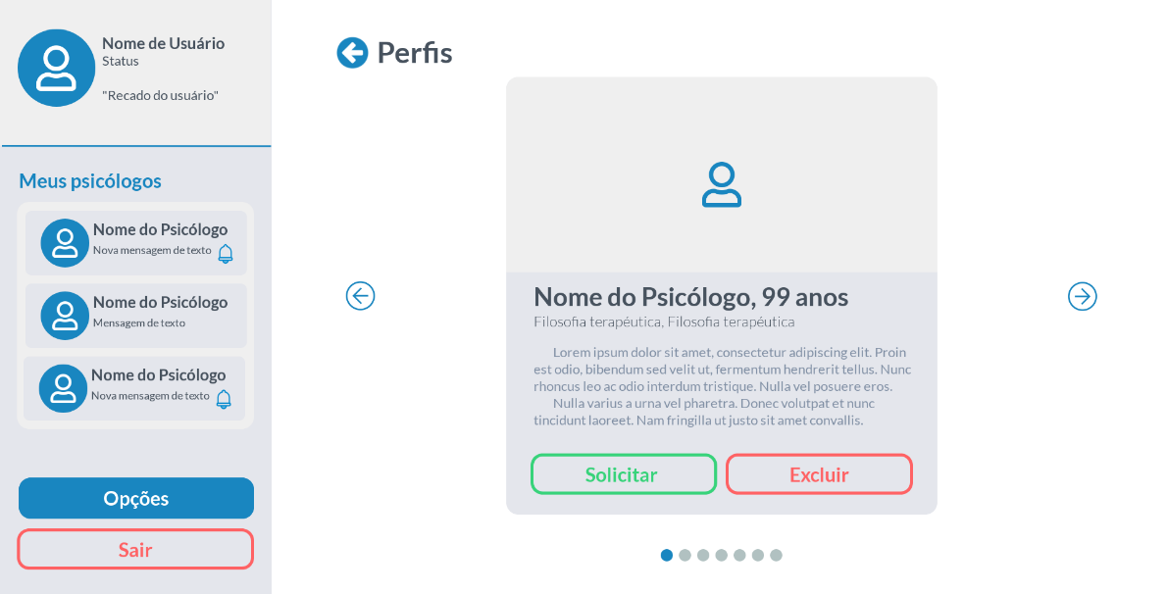

Figura 10 - Perfis

* **Carrossel:** Estrutura responsável pela *acomodação de uma extensa quantidade de cards*em uma mesma área da página. Seus botões fazem deslizar páginas que possuem um único card.
* **Card expandido:** É o elemento principal que *centraliza todas as informações de um determinado perfil* e que inclui todos os outros componentes da tela, responsáveis pela interatividade.
* **Foto:** Componente responsável por *expor a foto do profissional,* ao usuário.
* Nome e Idade: **Exibe o nome e a idade do profissional.**
* Filosofia terapêutica: **Exibe o método ou filosofia de trabalho** do psicólogo.
* Descrição: **Exibe uma breve descrição** da vida e da carreira do profissional.
* Botão solicitar: **Solicita** ao profissional interessado, a **permissão para se conectar**.
* Botão excluir: **Exclui o perfil do profissional** da tela de indicações, bloqueando-o para que não apareça mais como sugestão.

### Tela – Solicitações

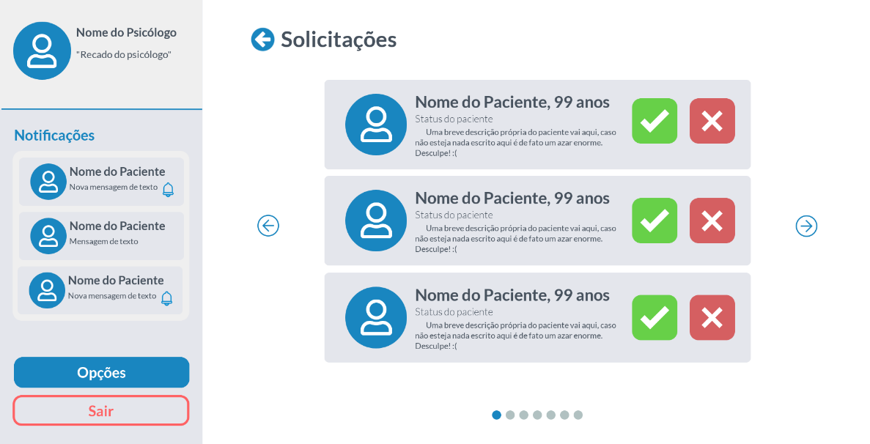A tela de solicitações é restrita a visão do psicólogo. A partir do momento em que o paciente solicita permissão para se conectar com o perfil do psicólogo, um cartão de visita do perfil do usuário aparecerá na tela de Solicitações. Cabe ao psicólogo permitir ou não a adição de um novo paciente para si. A tela de solicitações se organiza da seguinte maneira:

Figura 11 - Solicitações

* **Cartão de visita**: Blocos que reúnem as principais informações dos perfis dos pacientes, além dos botões de confirmar e excluir.
* **Foto:** Componente responsável por *exibir a foto do usuário*, ao profissional.
* **Descrição:** *Exibe uma breve descrição* da vida ou do estado de humor do paciente.
* **Botão confirmar:** Confirma a inclusão do paciente, adiciona à tela de Meus Pacientes e autoriza a conexão do paciente com o psicólogo.
* **Botão excluir:** Ignora e exclui o pedido da tela de solicitações .

### Tela – Meus psicólogos

Meus psicólogos é uma tela exclusiva da visão do paciente que possibilita ao paciente gerir ações em relação ao psicólogo. Nesta tela é possível deixar uma mensagem no chat, marcar uma nova consulta ou até mesmo analisar informações do perfil do profissional.

* **Cartão de visita**: Blocos que reúnem as principais informações dos perfis dos psicólogos, além de botões .
* Foto: Componente responsável por **exibir a foto do profissional**, ao usuário.
* Descrição: **Exibe uma breve descrição** da vida e da carreira do profissional.
* Botão mensagem: Redireciona à tela de chat onde é possível **deixar um recado ou iniciar uma conversa.**
* Botão cronômetro: Possibilita **a marcação de um novo horário.**

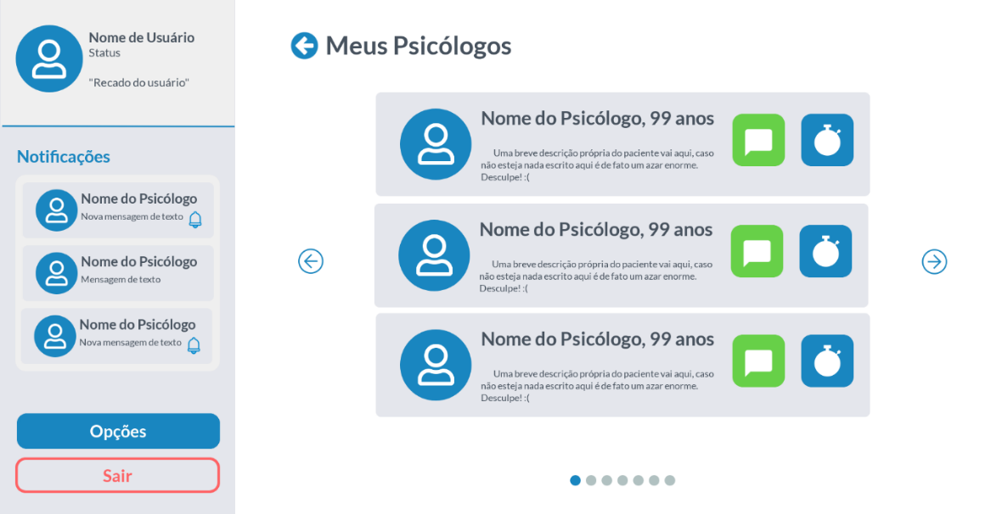

Figura 12 - Meus Psicólogos

### Tela –Meus Pacientes

Figura 13 - Meus Pacientes

Meus pacientes é uma tela exclusiva da visão do psicólogo que possibilita ao psicólogo gerir ações em relação ao paciente. Nesta tela é possível deixar uma mensagem no chat, marcar uma nova consulta ou até mesmo analisar informações do perfil do paciente.

* **Cartão de visita**: Blocos que reúnem as principais informações dos perfis dos pacientes, além de botões para fazer a interatividade.
* Foto: Componente responsável por **exibir a foto do paciente**, ao psicólogo.
* Descrição: **Exibe uma breve descrição** da carreira do profissional.
* Botão mensagem: Redireciona à tela de chat onde é possível **deixar um recado ou iniciar uma nova consulta.**
* Botão cronômetro: Possibilita **a marcação de um novo horário.**

### Tela - Chat

A tela de chat é um espaço onde o paciente ou o psicólogo podem deixar um recado entre eles ou até mesmo conversar por texto. Esta tela é acessada tanto na visão do paciente quanto na visão do psicólogo. Na visão do paciente, a tela é acessível pela seção “*Meus psicólogos”*, e na visão do psicólogo, pela seção *“Meus pacientes”*. É tela de chat é estruturada da seguinte forma para as seguintes visões:

1. Na visão do paciente:

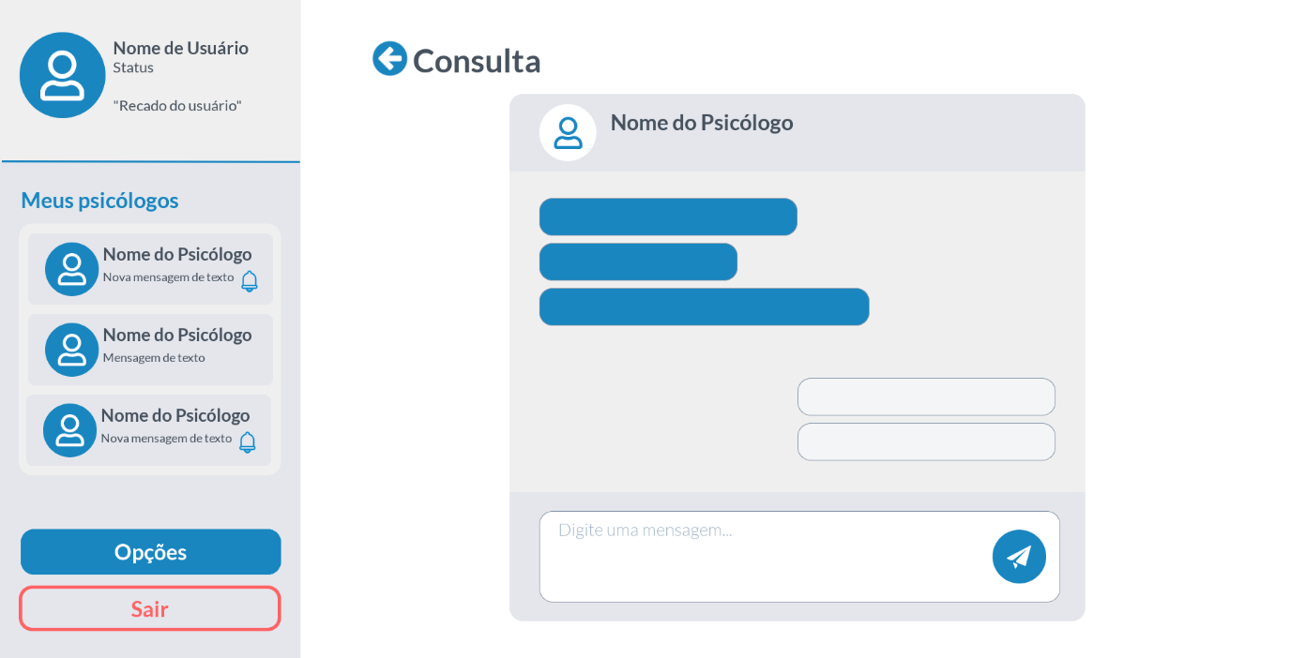

Figura 14 - Chat

* **Bloco do chat:** *Reúne todos os componentes do chat.*
* **Foto:** *Exibe a foto do psicólogo.*
* **Nome do Psicólogo:** *Exibe o nome do psicólogo* que se está conversando.
* **Componentes mensagem de texto:** Componente no formato de balões que *incluem os textos das mensagens.*
* **Caixa de inserção:** *Permite inserir um texto* que é enviado pelo botão de envio.
* **Botão de envio:** Botão redondo que *confirma o envio da mensagem* na caixa de texto. Inclui um ícone intuitivo que remete o envio de uma mensagem.

1. 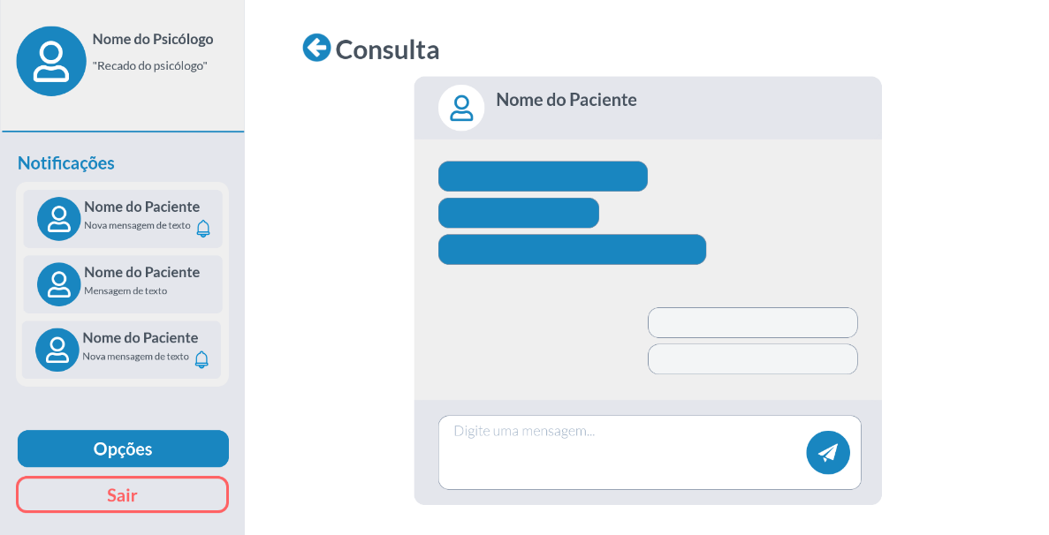Na visão do psicólogo:

Figura 15 - Chat

* **Bloco do chat:** *Reúne todos os componentes do chat.*
* **Foto:** *Exibe a foto do paciente***.**
* **Nome do Paciente:** *Exibe o nome do paciente* que se está conversando.
* **Componentes mensagem de texto:** Componente no formato de balões que *incluem os textos das mensagens.*
* **Caixa de inserção:** *Permite inserir um texto* que é enviado pelo botão de envio.
* **Botão de envio:** Botão redondo que *confirma o envio da mensagem* na caixa de texto. Inclui um ícone intuitivo que remete o envio de uma mensagem.

### Tela – Opções

A tela de Opções é a área na qual o paciente ou psicólogo podem fazer ajustes em relação a exibição e controle de seus perfis, controle das notificações ou gerenciamento de seus contatos. A tela de opções do paciente e a tela de opções do psicólogo, oferecem uma experiência semelhante, exceto quando os botões inferiores são pressionados e direcionados a telas específicas do paciente e do psicólogo. A tela oferece uma estrutura simples, de fácil entendimento e com pouca informação na mesma tela. Seus componentes estão organizados da seguinte maneira:

1. 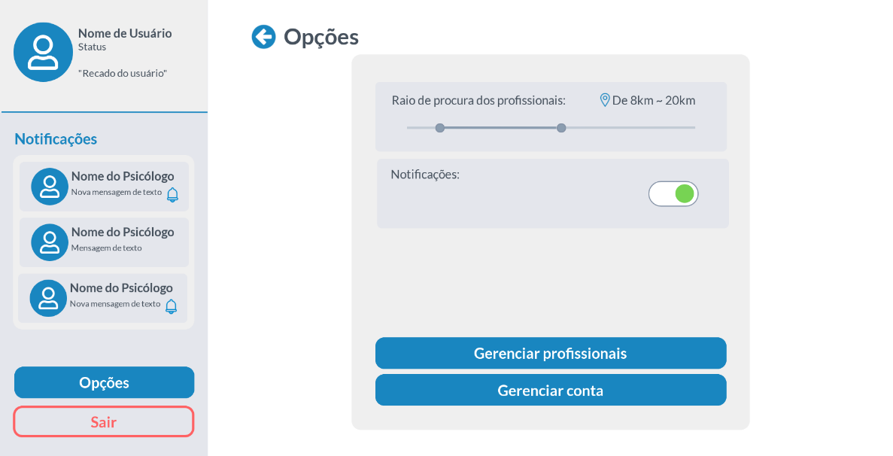Na visão do paciente:

Figura 16 - Opções

* **Bloco de opções:** *Reúne cards de opções e demais componentes* como botões interativos.
* **Card Raio de Procura:** *Determina um raio* máximo de área que permite a exibição do perfil do usuário *e um raio mínimo que* não permitirá a exibição do perfil do usuário. Ambas as origens destes raios se localizam nas coordenadas geográficas onde o usuário se encontra.
* **Card Notificações:** Inclui um botão do tipo “toggle” que permite alternar entre notificações ligadas ou notificações desligadas.
* **Gerenciar profissionais:** Botão que redireciona a tela de gerência dos profissionais.
* **Gerenciar conta:** Botão que redireciona a tela de gerência de conta.

1. 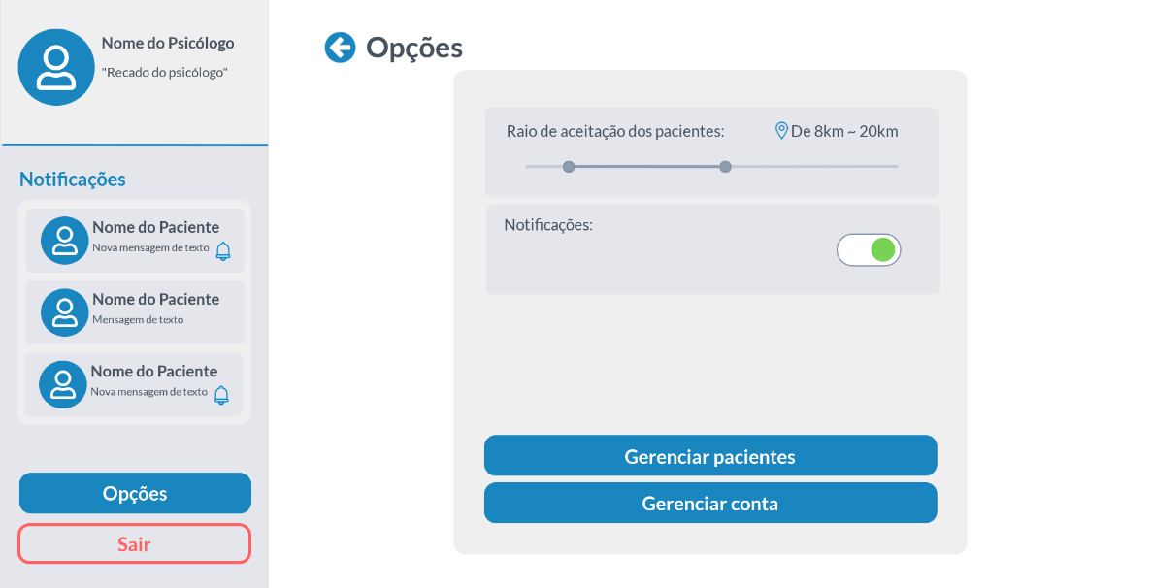Na visão do psicólogo:

Figura 17 - Opções

* **Bloco de opções:** *Reúne cards de opções e demais componentes* como botões interativos.
* **Caixa Raio de Procura:** *Determina um raio* máximo de área que permite a exibição do perfil do usuário *e um raio mínimo que* não permitirá a exibição do perfil do usuário. Ambas as origens destes raios se localizam nas coordenadas geográficas onde o usuário se encontra.
* **Caixa Notificações:** Inclui um botão do tipo “toggle” que permite *alternar entre notificações ligadas ou notificações desligadas*.
* **Gerenciar paciente:** Botão que *redireciona a tela de gerência dos pacientes.*
* **Gerenciar conta:** Botão que *redireciona a tela de gerência de conta.*

### Tela – Gerenciar Psicólogos

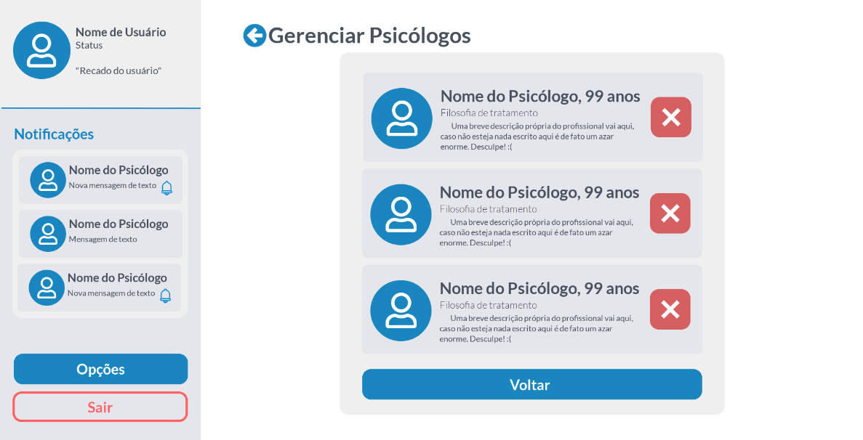Por questões pessoais, um paciente pode escolher deixar um psicólogo anterior e selecionar um novo psicólogo. A tela de gerência de psicólogos permite excluir psicólogos já conectados, para que possa dar espaço a um novo psicólogo.

Figura 18 - Gerenciar Psicólogos

* **Bloco de gerência:** *Reúne cartões de visita dos psicólogos e demais componentes* como o botão voltar.
* **Cartões de visita:** Os cartões de visita são semelhantes aos cartões de visita comuns mencionados anteriormente, entretanto, o único botão que há neste cartão é o de exclusão do profissional.
* **Foto:** Componente responsável por *exibir a foto do profissional,* ao usuário.
* **Descrição:** *Exibe uma breve descrição* da vida e da carreira do profissional.
* **Botão excluir:** Possibilita *excluir o profissional do cartão* em que o botão é pressionado.
* **Botão voltar:** *Volta ao menu de opções* principais.

### Tela – Gerenciar Pacientes

Por questões pessoais ou da dinâmica do trabalho, um psicólogo pode optar por deixar um paciente. A tela de gerência de pacientes permite excluir um paciente. A tela se compõe da seguinte maneira:

* **Bloco de gerência:** *Reúne cartões de visita dos pacientes e demais componentes* como o botão voltar.
* **Cartões de visita:** Os cartões de visita são semelhantes aos cartões de visita comuns mencionados anteriormente, entretanto, o único botão que há neste cartão é o de exclusão do paciente.
* **Foto:** Componente responsável por *exibir a foto do paciente,* ao psicólogo.
* **Descrição:** *Exibe uma breve descrição* da vida ou do estado de humor do paciente.
* **Botão excluir:** Possibilita *excluir o paciente do cartão* em que o botão é pressionado.
* **Botão voltar:** *Volta ao menu de opções* principais.

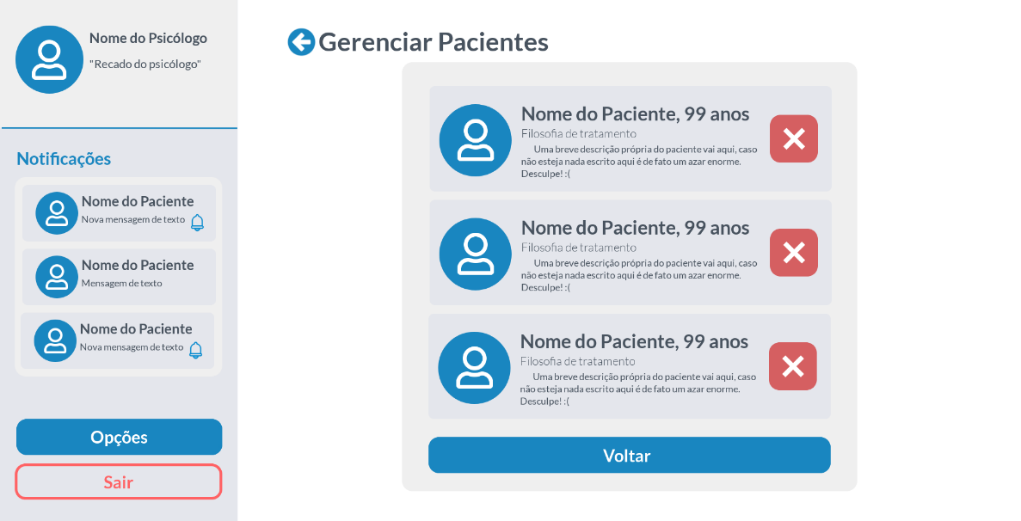

Figura 19 - Gerenciar Pacientes

### Tela – Gerenciar Conta

A tela de gerência da conta permite alterar dados pessoais do perfil do usuário como foto, status e descrições do perfil. A gerência da conta se altera levemente de acordo com a visão do usuário que acessa. A tela se compõe da seguinte forma:

1. 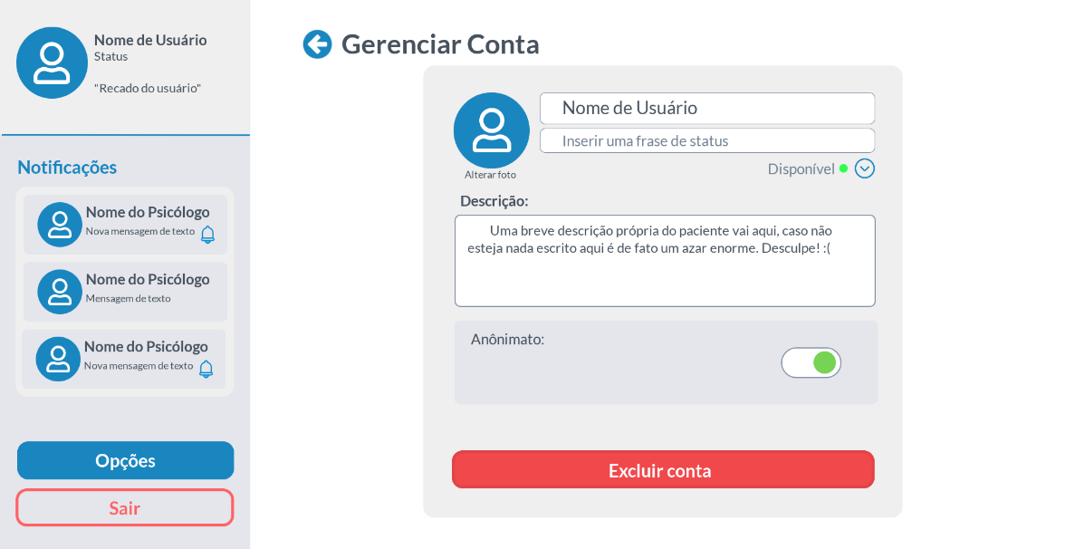Na visão do paciente:

Figura 20 - Gerenciar Conta

* **Painel alterar foto**: *Permite exibir a foto atual, alterar a foto do paciente ou exclui-la.*
* **Nome de Usuário:** Área de texto que o paciente pode utilizar para *alterar o nome de exibição.*
* **Frase de status:** Caixa de texto que permite ao paciente *inserir um Lema ou observação* para a exibição no seu perfil.
* **Dropdown status:** Pequeno menu de suspensão que *possibilita a seleção da situação de disponibilidade do paciente.*
* **Descrição:** Caixa de texto que *permite inserir uma descrição rápida sobre a vida do paciente ou de sua situação atual de humor.*
* **Caixa de anonimato:** Inclui um botão do tipo “toggle” que permite *alternar entre ligar ou desligar o anonimato do perfil*.
* **Botão Excluir Conta:** *Possibilita ao usuário deixar a plataforma e excluir todos os seus dados.*

1. 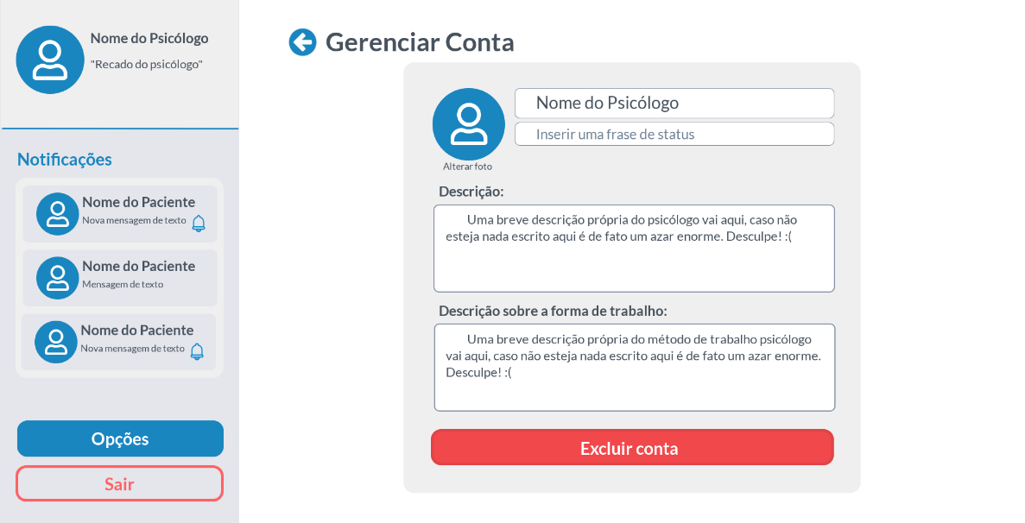Na visão do psicólogo:

Figura 21 - Gerenciar Conta

* **Painel alterar foto**: *Permite exibir a foto atual, alterar a foto do psicólogo ou exclui-la.*
* **Nome de Usuário:** Área de texto que o paciente pode utilizar para *alterar o nome de exibição.*
* **Frase de status:** Caixa de texto que permite ao psicólogo *inserir um Lema ou observação* para a exibição no seu perfil.
* **Dropdown status:** Pequeno menu de suspensão que *possibilita a seleção da situação de disponibilidade do paciente.*
* **Descrição:** Caixa de texto que *permite inserir uma descrição rápida sobre a personalidade do psicólogo.*
* **Descrição da forma de trabalho:** Caixa de texto que permite inserir uma descrição da forma e da filosofia de seu trabalho.
* **Botão Excluir Conta:** *Possibilita ao usuário deixar a plataforma e excluir todos os seus dados.*

## Template Padrão do Site

Nesta seção é apresentado o template padrão do site. Inicialmente possui 3 telas que são: página principal, cadastro de paciente e cadastro de psicólogo.

A página inicial tem o intuito de apresentar as principais informações do projeto como: o que é, contatos, parcerias, etc. E além disso é por ela que o usuário vai te acesso a sua conta e ao cadastro.

As páginas de cadastro de paciente e de psicólogo apresentam os campos de informações que são necessárias para fazer inscrição do usuário.

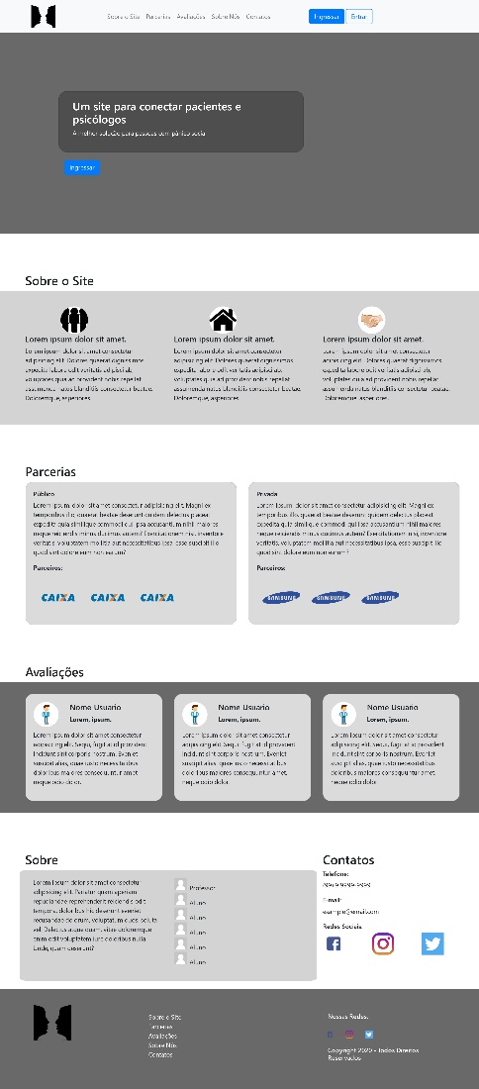

Figura 22 - Pagina Inicial

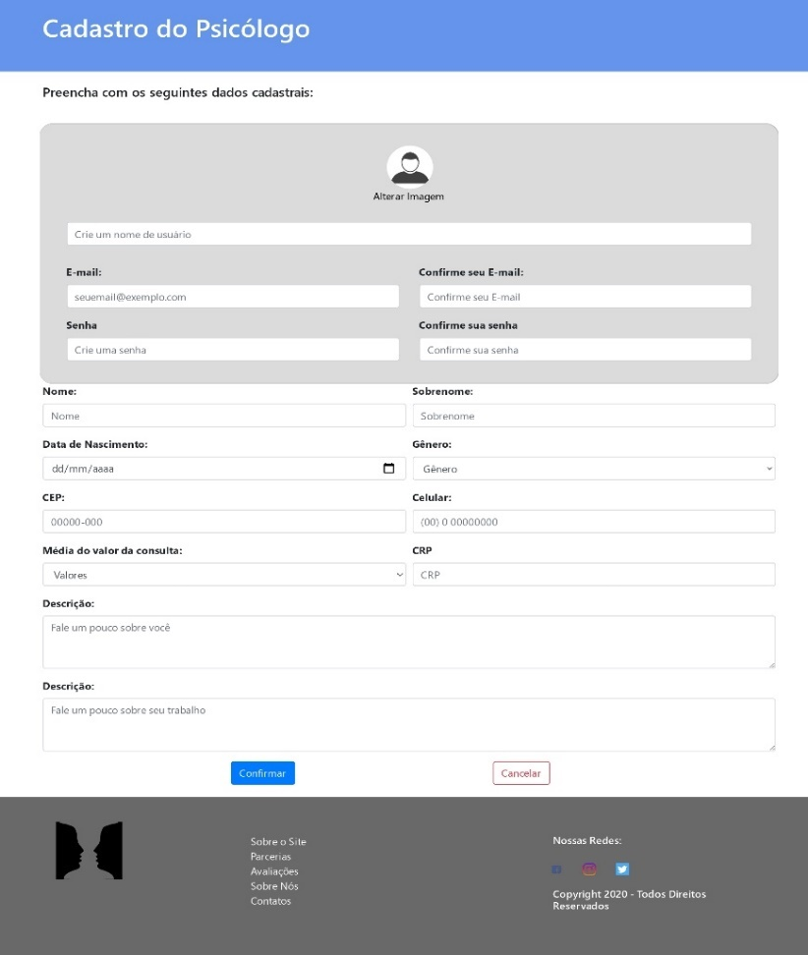

Figura 23 - Cadastro psicólogo

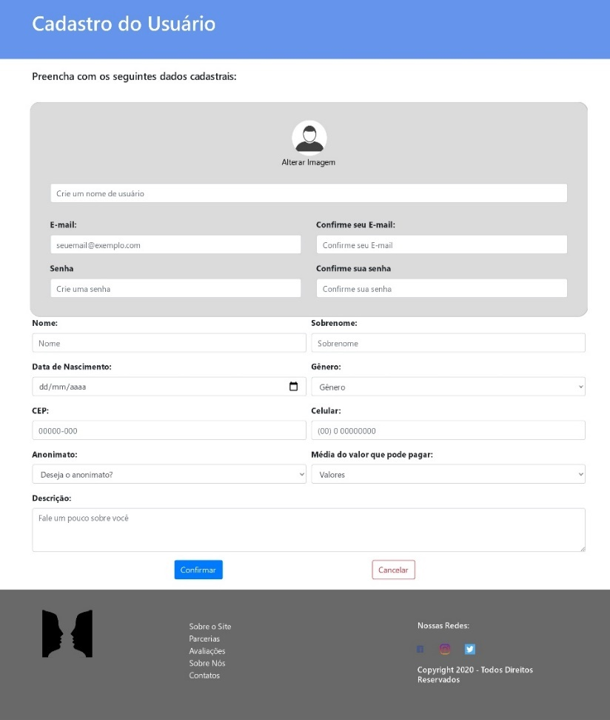

Figura 24 - Cadastro usuário

**Intruções de Acesso**

**Primeira maneira:**

1º. Faça o download do arquivo do projeto (ZIP) ou clone do projeto no GitHub através do site https://github.com/ICEI-PUC-Minas-PMGCC-TI/tiaw-pmg-cc-t-20202-interacoes-sociais;

2º. Descompacte o arquivo em uma pasta específica;

3º. Abra o Visual Studio Code e execute o Live Server;

4º. Abra um navegador de Internet e informe a seguinte URL:

http://127.0.0.1:5501/src/template/index.html

5º Para fazer acesso as páginas de cadastro basta clicar no botão ingressar e escolher entre cadastro de paciente e cadastro de psicólogo.

**Segunda maneira:**

Abra um navegador de Internet e informe a seguinte URL: https://Interacoes-Sociais.yanrodrigues.repl.co

# **5. Implementação da Solução**

Nesta seção são apresentados os detalhes técnicos da solução criada pelo equipe, tratando da Arquitetura da Solução, as estruturas de dados e as telas já implementadas.

## Arquitetura da Solução

Serão apresentados o diagrama de componentes de sua devida descrição, seguidamente das informações sobre a hospedagem e finalizando com as tecnologias utilizadas.

### Diagrama de Componentes

Os componentes que fazem parte da solução são apresentados na Figura que se segue.

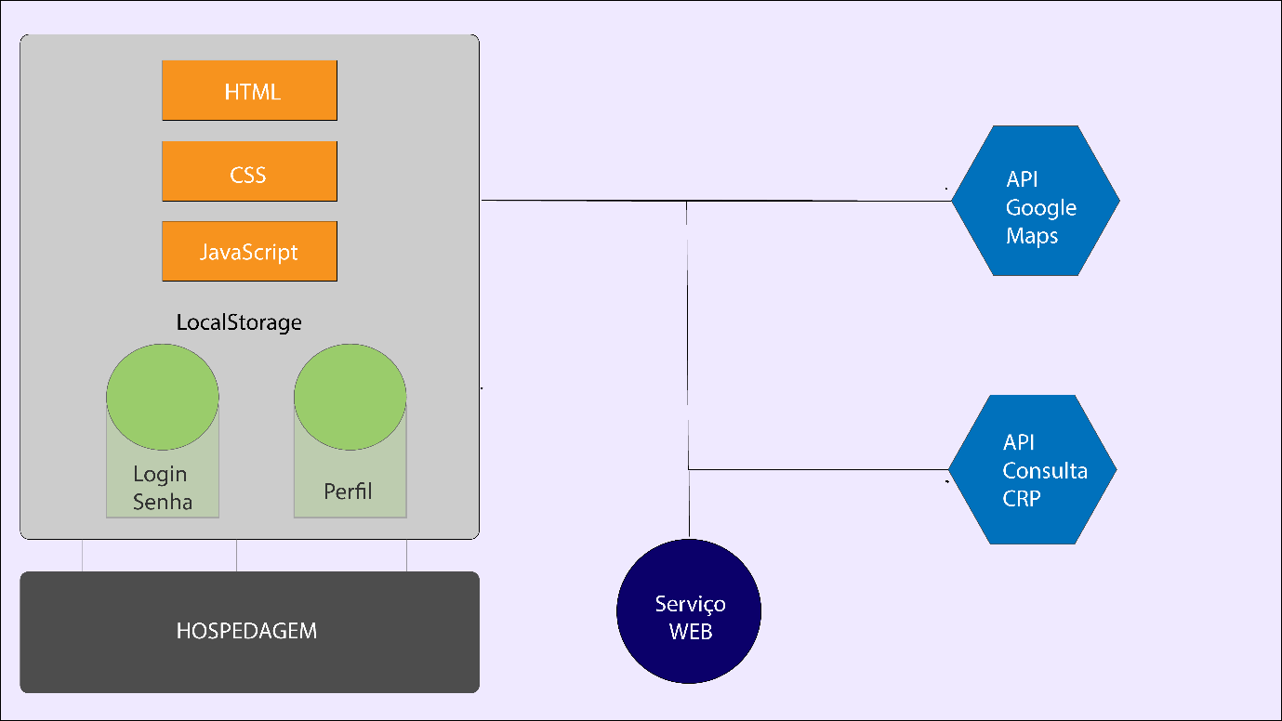

Figura 25 - Diagrama de Componentes

A solução implementada conta com os seguintes módulos:

* **Navegador** - Interface básica do sistema
  + **Páginas Web** – Páginas construídas com HTML e BootStrap, e estilizadas com CSS. Funcionalidades complexas foram adicionadas com o JavaScript.
  + **Local Storage** - Armazenamento mantido no Navegador, onde são implementados bancos de dados baseados em JSON. São eles:
    - **Login/Senha**- Conjunto de dados que operam juntos para identificar e distinguir cada usuário
    - **Perfil** – Contém informações pessoais sobre cada usuário da aplicação web.
* **API Consulta CRP** – Será consultada a veracidade das informações prestadas pelos psicólogos que se cadastrarem.
* **API Google Maps** – Para calcular a distância entre os pacientes e psicólogos, e assim os usuários poderão delimitar um range como filtro.
* **Serviço Web** – Serviço web que irá ser utilizado para iniciar o contato, através de mensagens, entre o paciente e o psicólogo.
* **Hospedagem** - local na Internet onde as páginas são mantidas e acessadas pelo navegador.

### Hospedagem

O site utiliza a plataforma do Repl.it como ambiente de hospedagem do site do projeto. O site é mantido no ambiente da URL:

https://tiaw-pmg-cc-t-20202-interacoes-sociais.christiansamue1.repl.co

A publicação do site no Repl.it é feita por meio de uma submissão do projeto (push) via git para o repositório remoto que se encontra no endereço:

https://repl.it/@ChristianSamue1/tiaw-pmg-cc-t-20202-interacoes-sociais

### Tecnologias utilizadas

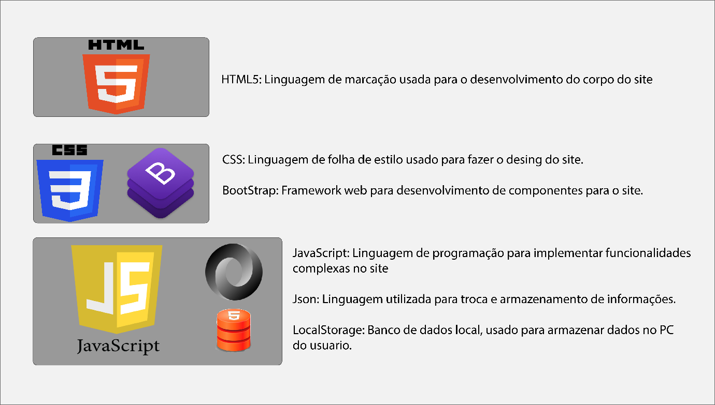

Figura 26 - Tecnologias Utilizadas

Páginas desenvolvidas com HTML, CSS e JavaScript. O bootstrap é utilizado para facilitar o desenvolvimento das páginas com componentes pré-moldados, o bootstrap também auxilia na responsividade do site  
.

Estas páginas estão utilizando o Json para trocar informações com o Local Storage, lugar que armazena informações dos usuários da aplicação web, algumas dessas informações precisam ser validadas, por isso o uso de uma API para consulta de dados.

Os usuários podem iniciar o contato uns com os outros, e este processo será feito pela ferramenta web “API WhatsApp”, esta ferramenta será usada para gera um link, e este link era redirecionar o paciente até o psicólogo escolhido.

## Funcionalidades do Sistema (Cadastro dos usuários)

Nesta seção é apresentada a tela desenvolvida para realizar o cadastro no sistema de usuários. O respectivo endereço (URL) e outras orientações de acesso são apresentadas na sequência.

### Tela de cadastro dos usuários

A tela de cadastro de usuários apresenta os diversos campos necessários para realizar o cadastro, além de salvar todos os dados informados em formato Json no Local Storage.

Caso não haja nenhum dado no Local Storage, o próprio site irá criar dois dados iniciais e exibirá a mensagem: “Dados de usuários não encontrados no localStorage. Fazendo carga inicial.”.

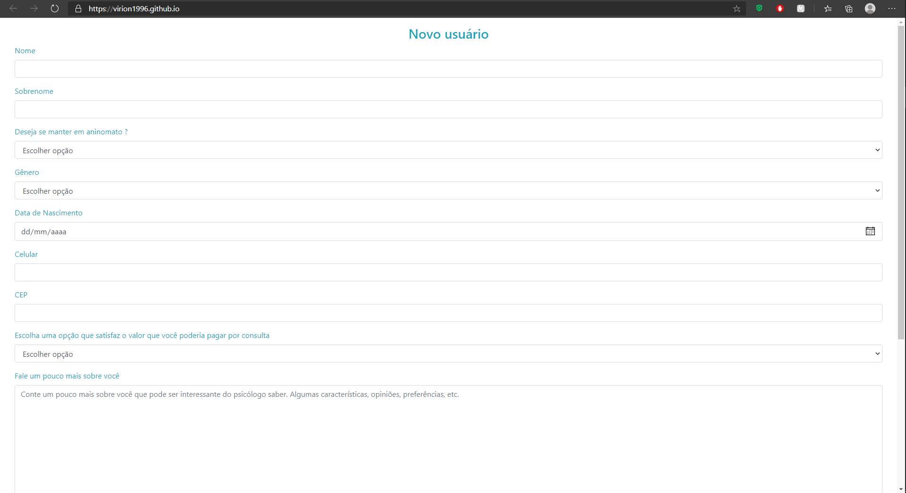

Figura 27 - Tela de cadastro usuário/paciente

**Instruções de acesso**

Existem duas maneiras distintas de acessar o site.

**A primeira maneira é:**

1a. Faça o download do arquivo do projeto (ZIP) ou clone do projeto no GitHub através do site <https://github.com/ICEI-PUC-Minas-PMGCC-TI/tiaw-pmg-cc-t-20202-interacoes-sociais>;

2a. Descompacte o arquivo em uma pasta específica;

3a. Abra o Visual Studio Code e execute o Live Server;

4a. Abra um navegador de Internet e informe a seguinte URL:  
[http://localhost:5500/cadastro_paciente.html](http://localhost:5500/index.html)

**A segunda maneira é:**

1b. Abra um navegador de Internet e informe a seguinte URL: <https://virion1996.github.io/>.

## Funcionalidades do Sistema (Cadastro dos psicólogos)

Nesta seção é apresentada a tela desenvolvida para realizar o cadastro no sistema de psicólogos. O respectivo endereço (URL) e outras orientações de acesso são apresentadas na sequência.

### Tela de cadastro dos psicólogos

A tela de cadastro de psicólogos utiliza o mesmo sistema de cadastro de usuários, com pequenas diferenças em relação aos dados informados, exige o número de registro ao CRP do psicólogo para que possa confirmar se é vinculado ao CRP. Também exige que o psicólogo descreva mais sobre o seu trabalho. Além disso não há opção de anonimato para o psicólogo.

Todo esse sistema se semelha bastante com o sistema de cadastro de usuário, utilizando também o formato JSON para identificar os dados e o registrando no Local Storage, caso não encontre o registro de nenhum dado, o site criará dados inicias e exibirá a mensagem “Dados de usuários não encontrados no Local Storage. Fazendo a carga inicial.”.

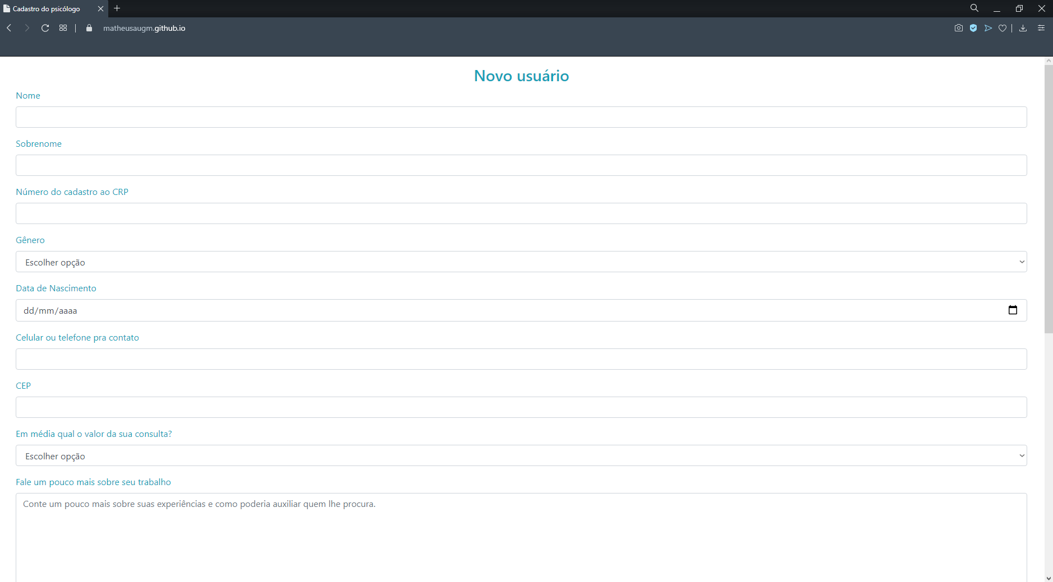

Figura 28 - Tela de Cadastro do psicólogo

**Instruções de acesso**

Existem duas maneiras distintas de acessar o site.

**A primeira maneira:**

1a. Faça o download do arquivo do projeto (ZIP) ou clone do projeto no GitHub através do site <https://github.com/ICEI-PUC-Minas-PMGCC-TI/tiaw-pmg-cc-t-20202-interacoes-sociais>;

2a. Descompacte o arquivo em uma pasta específica;

3a. Abra o Visual Studio Code e execute o Live Server;

4a. Abra um navegador de Internet e informe a seguinte URL:  
<http://localhost:5500/cadastro_psicologos.html>

**A segunda maneira é:**

1b. Abra um navegador de Internet e informe a seguinte URL: <https://matheusaugm.github.io/>.

## Funcionalidades do Sistema (Configuração de conta do usuário)

Nesta seção é apresentada a tela desenvolvida para realizar as mudanças do cadastro do usuário. O respectivo endereço (URL) e outras orientações de acesso são apresentadas na sequência.

### Tela de configuração de conta do usuário

A tela de configuração de conta carrega todos as informações do usuário quando o mesmo acessa a tela de login. Todas as informações possíveis de serem alteradas aparecem na tela e são possíveis de serem modificadas, apenas clicando no botão Alterar.

Ao concluir a alteração, as informações no campo são modificadas automaticamente, tanto apenas na tela configuração quanto no Local Storage. Quando o usuário entrar nas configurações novamente, todas os dados alterados estarão lá.

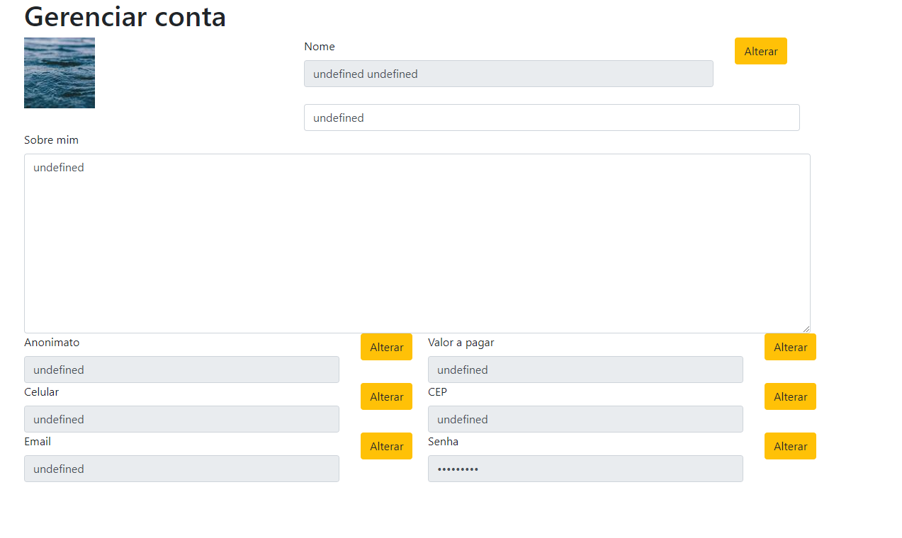

Figura 29 - Tela de Configuração de Conta do Usuário

**Instruções de acesso**

Existem duas maneiras distintas de acessar o site.

**A primeira maneira:**

1a. Faça o download do arquivo do projeto (ZIP) ou clone do projeto no GitHub através do site <https://github.com/ICEI-PUC-Minas-PMGCC-TI/tiaw-pmg-cc-t-20202-interacoes-sociais>;

2a. Descompacte o arquivo em uma pasta específica;

3a. Abra o Visual Studio Code e execute o Live Server;

4a. Abra um navegador de Internet e informe a seguinte URL:  
<http://localhost:5501/src/template/index.html>

5a. Faça um cadastro clicando no botão Ingressar e, em seguida, clicando em Ingressar como Paciente.

6a. Em seguida, clique em Entrar, Entrar como paciente, escreva o e-mail e a senha que foram cadastradas e aperte em Entrar.

**A segunda maneira é:**

1b. Abra um navegador de Internet e informe a seguinte URL:

<https://interacoes-sociais.yanrodrigues.repl.co/>

2b. Repita os passos da primeira maneira começando do passo 5a.

## Funcionalidades do Sistema (Configuração de conta do psicólogo)

Nesta seção é apresentada a tela desenvolvida para realizar as mudanças do cadastro do psicólogo. O respectivo endereço (URL) e outras orientações de acesso são apresentadas na sequência.

### Tela de configuração de conta do usuário

A tela de configuração de conta carrega todos as informações do usuário quando o mesmo acessa a tela de login. Todas as informações possíveis de serem alteradas aparecem na tela e são possíveis de serem modificadas, apenas clicando no botão Alterar.

Ao concluir a alteração, as informações no campo são modificadas automaticamente, tanto apenas na tela configuração quanto no Local Storage. Quando o usuário entrar nas configurações novamente, todas os dados alterados estarão lá.

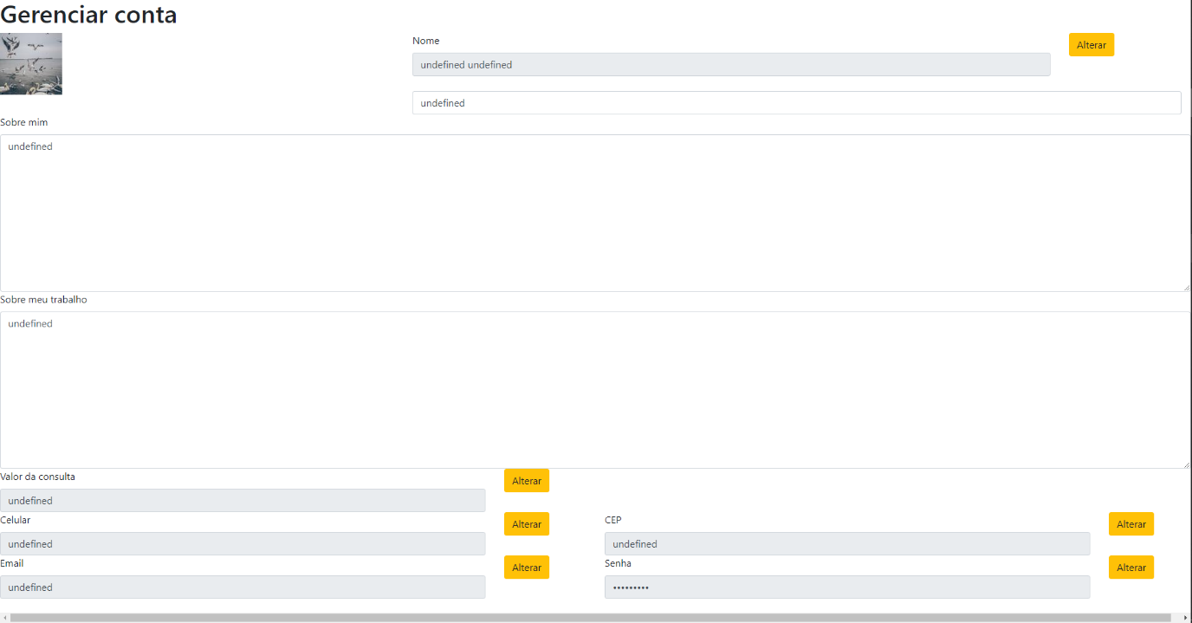

Figura 30 - Tela de Configuração de Conta do Psicólogo

**Instruções de acesso**

Existem duas maneiras distintas de acessar o site.

**A primeira maneira:**

1a. Faça o download do arquivo do projeto (ZIP) ou clone do projeto no GitHub através do site <https://github.com/ICEI-PUC-Minas-PMGCC-TI/tiaw-pmg-cc-t-20202-interacoes-sociais>;

2a. Descompacte o arquivo em uma pasta específica;

3a. Abra o Visual Studio Code e execute o Live Server;

4a. Abra um navegador de Internet e informe a seguinte URL:  
<http://localhost:5501/src/template/index.html>

5a. Faça um cadastro clicando no botão Ingressar e, em seguida, clicando em Ingressar como Psicólogo.

6a. Em seguida, clique em Entrar, Entrar como psicólogo, escreva o e-mail e a senha que foram cadastradas e aperte em Entrar.

**A segunda maneira é:**

1b. Abra um navegador de Internet e informe a seguinte URL:

<https://interacoes-sociais.yanrodrigues.repl.co/>

2b. Repita os passos da primeira maneira começando do passo 5a.

## Funcionalidades do Sistema (Login)

Nesta seção é apresentado o sistema de login, onde o usuário entra com os dados e é redirecionado as configurações de sua conta.

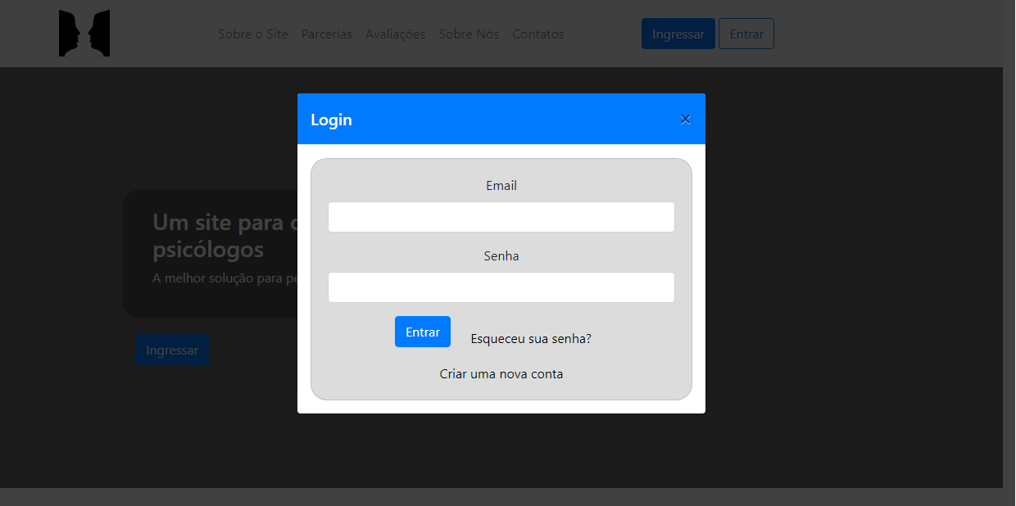

*Figura 31 – Tela de Login*

**Instruções de acesso**

**Primeira Maneira:**

1º. Abra um navegador de Internet e informe a seguinte URL: <https://virion1996.github.io/socialmind/>

2º. Clique em ingressar e crie uma conta;

3º. Em seguida clique em entrar e informe o e-mail e senha informados;

4º. Caso os dados estejam certos a página de configuração de usuário irá abrir.

**Segunda Maneira:**

1º. Faça o download do arquivo do projeto (ZIP) ou clone do projeto no GitHub através do site https://github.com/ICEI-PUC-Minas-PMGCC-TI/tiaw-pmg-cc-t-20202-interacoes-sociais;

2º. Descompacte o arquivo em uma pasta específica;

3º. Abra o Visual Studio Code e execute o Live Server;

4º. Abra um navegador de Internet e informe a seguinte URL:

http://127.0.0.1:5501/src/template/index.html

5º. Clique em ingressar e crie uma conta;

6º. Em seguida clique em entrar e informe o e-mail e senha informados;

7º. Caso os dados estejam certos a página de configuração de usuário irá abrir.

## Funcionalidades da Dashboard (Cartão de Visita)

A Barra lateral é o painel da aplicação em que o usuário acessa informações rápidas. Nesta barra há uma seção específica onde o usuário pode consultar informações essenciais sobre seu perfil. Esta seção nada mais é que um cartão de visita onde ele pode verificar a foto em seu perfil e consultar informações rápidas como seu status, recado ou até mesmo o nome em exibição.

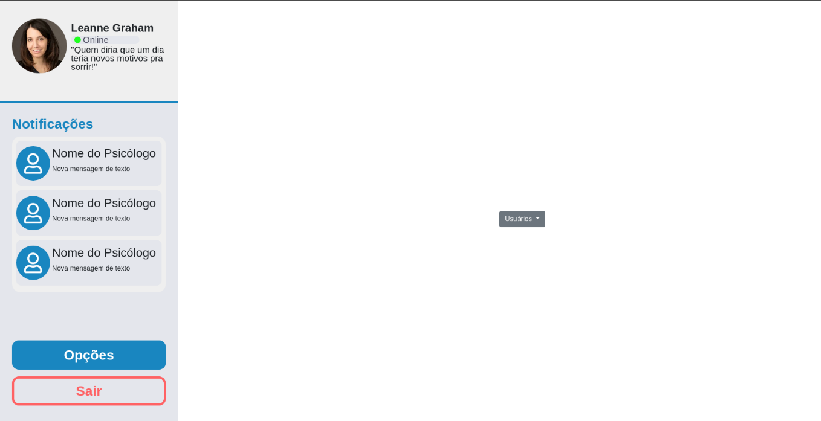

Figura 32 - Cartão de visita

**Instruções de acesso**

**Primeira Maneira:**

1º - Abra um navegador de Internet e informe a seguinte URL: <https://Cartao-de-visita.igor97cto.repl.co>.

2º - Selecione um usuário no botão “Usuários.

**Segunda Maneira:**

1º - Faça o download do arquivo do projeto (ZIP) ou clone do projeto no GitHub através do site https://github.com/ICEI-PUC-Minas-PMGCC-TI/tiaw-pmg-cc-t-20202-interacoes-sociais;

2º - Descompacte o arquivo em uma pasta específica;

3º - Abra o Visual Studio Code e execute o Live Server no arquivo /scr/html/Dash.html;

4º - Selecione um usuário no botão “Usuários.

## Funcionalidades do Sistema (Anotações)

Nesta seção é apresentado o sistema de anotações, onde o psicólogo faz anotações importantes referente ao paciente que foi atendido.

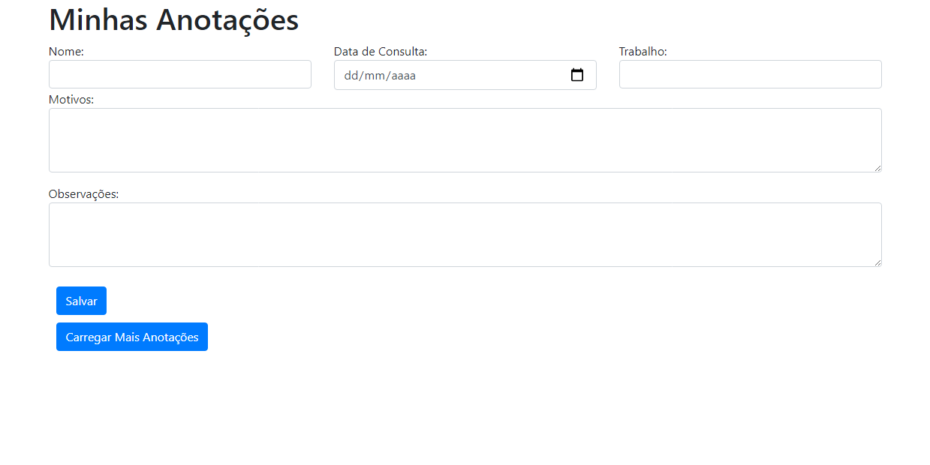

*Figura x – Tela de Anotações*

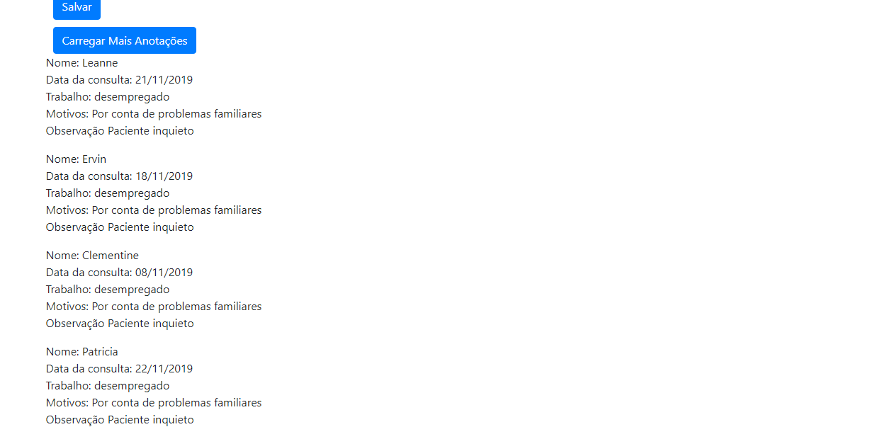*Figura x – Tela das anotações já feitas*

**Instruções de acesso**

**Primeira Maneira:**

1º. Abra um navegador de Internet e informe a seguinte URL:

https://anotacoes.yanrodrigues.repl.co;

2º. Preencha os campos e clique em salvar;

3º. Em seguida vai aparecer todas as anotações feitas.

**Segunda Maneira:**

1º. Faça o download do arquivo do projeto (ZIP) ou clone do projeto no GitHub através do site

<https://github.com/ICEI-PUC-Minas-PMGCC-TI/tiaw-pmg-cc-t-20202-interacoes-sociais>;

2º. Descompacte o arquivo em uma pasta específica;

3º. Abra o Visual Studio Code e execute o Live Server;

4º. Abra um navegador de Internet e informe a seguinte URL:

http://127.0.0.1:5500/tiaw-pmg-cc-t-20202-interacoes-sociais/src/html/anotacoes2.html;

5º. Preencha os campos e clique em salvar;

6º. Em seguida vai aparecer todas as anotações feitas.

# **6. Avaliação da solução**

O processo de realização dos testes da solução desenvolvida está documentado na seção que se segue e traz o plano de testes e, na sequência, o registro dos testes realizados.

## Plano de teste de Software

|  |  |  |  |
| --- | --- | --- | --- |
| ITENS | PRÉ-CONDIÇÕES | PASSOS | RESULTADOS ESPERADOS |
| CADASTRO  DE  PACIENTES | 1º Conexão com internet; | 1º Acessar o link [www.com.br](http://www.com.br) 2º Clicar em ‘INGRESSAR’  3º Selecione ‘Ingressar como paciente’  4º Inserir os dados solicitados  5º Clicar em ‘CONFIRMAR’ | A conta será criada com sucesso |
| CADASTRO  DE  PSICOLOGOS | 1º Conexão com internet;  2º Registro no Conselho Regional de Psicologia; | 1º Acessar o link [www.com.br](http://www.com.br) 2º Clicar em ‘INGRESSAR’  3º Selecione ‘Ingressar como Psicólogo’  4º Inserir os dados solicitados  5º Clicar em ‘CONFIRMAR’ | A conta será criada com sucesso somente se o número do CRP for um numero valido |
| LOGIN | 1º Conexão com internet;  2º Conta registrada no site; | 1º Acessar o link [www.com.br](http://www.com.br) 2º Clicar em ‘ENTRAR  3º Inserir os dados solicitados  4º Clicar em ‘CONFIRMAR’ | Login efetuado com sucesso, e a página inicial da conta será aberta |
| RECUPERAÇÃO  DE  SENHA | 1º Conexão com internet;  2º Conta registrada no site;  3º Lembra ao menos do e-mail cadastrado | 1º Acessar o link [www.com.br](http://www.com.br) 2º Clicar em ‘ENTRAR  3º Clicar em ‘RECUPERAR A SENHA’  4º Inserir o email cadastrado  5º Clicar em ‘Confirmar’ | Um email com instruções sobre como recuperar a senha será enviado |
| ANONIMATO | 1º Conexão com internet;  2º Conta registrada no site; | 1º Acessar o site.  2º Entrar na sua conta pessoal  3º Clicar em ‘Gerenciar Conta’  4º Ativar o Modo Anônimo | Outros usuários não conseguiram ver seus dados cadastrais |
| RAIO DE PROCURA  DE PROFISSIONAIS | 1º Conexão com internet;  2ºConta registrada no site; | 1º Acessar o site.  2º Entrar na sua conta pessoal  3º Clicar em ‘OPÇÕES’  4º Modificar a barra de Range | A distancia entre o usuário e possíveis psicólogos será limitada |
| EXCLUIR  CONTA | 1º Conexão com internet;  2ºConta registrada no site; | 1º Acessar o site.  2º Entrar na sua conta pessoal  3º Clicar em ‘OPÇÕES’  4º Clicar em “Gerenciar Conta”  5º Clicar em “Excluir A Conta” | A conta será excluída do banco de dados de forma irreversível |
| CHAT ENTRE PACIENTES E PSICOLOGOS | 1º Conexão com internet;  2ºConta registrada no site; | 1º Acessar o site.  2º Entrar na sua conta pessoal  3º Se conectar a um psicólogo  4º Clicar em “Enviar Mensagem”  5º Aguardar Resposta | A mensagem enviada pelo paciente deverá ser recebida de forma rápida pelo psicólogo |
| TESTAR NAVEGADORES | 1º Conexão com internet;  2º Navegadores instalados no computador | 1º Acessar o link de diferentes navegadores  2º CHROME, FIREFOX, EDGE | A aplicação deverá ser executa com sucesso em todos estes navegadores |
| TESTAR RESPONSIVIDADE | 1º Conexão com internet;  2º Celular | 1º Acessar o link através de um Celular.  2º Entrar na sua conta pessoal | A aplicação deverá responder responsivamente a qualquer formato de tela |

## Plano de teste de Usabilidade

Um plano de teste de usabilidade tem o objetivo de verificar a que o software ou site tem de ser compreendido e manipulado pelo usuário. Geralmente estes testes são feitos por um tipo de pesquisa qualitativa com usuários que se semelhem com o público-alvo do produto, algumas tarefas são passadas para estes e assim é possível medir os possíveis erros da aplicação e a sua facilidade de utilização.

### Objetivo

Os principal objetivo do teste de usabilidade é testar o site de maneira que possamos descobrir se este possui os requisitos funcionais solicitados pelo nosso público-alvo, buscando descobrir se a aplicação é fácil e intuitiva, entender a percepção do usuário sobre o produto, detectar possíveis problemas na utilização e avaliar a satisfação do usuário sobre a proposta do site.

### Participantes

Segundo um estudo da década de 90 de Jakob Nielsen, o número de usuários ideal para um teste de usabilidade são 5 usuários de cada perfil, já que com este número, conseguem ser descobertos pelo menos 85% dos problemas de usabilidade do produto, por isso o teste será feito com apenas cinco participantes, sendo dois deles testando a visão do psicólogo e três testando o site através da visão da pessoa com problemas de interação social. A faixa etária mínima dos candidatos deve ser de 16 anos, entretanto fatores como renda social e localidade não farão diferença no teste tendo em vista que o site pretende abranger qualquer pessoa que possua um transtorno de interação social

### Processo e Planejamento

Para a execução dos testes será montado um ambiente acessível via web a ideia é que todo o processo seja registrado. Explicaremos previamente a proposta do site e será criado um formulário para recolher os dados do participante como o nome, idade, renda e etc.

Após responder este formulário a mensagem com o link onde irá ocorrer o teste será disponibilizado junto a algumas tarefas de fácil execução e ao termino destas uma última parte que consiste basicamente em responder a um formulário onde trabalharemos para buscar aprimorar a funcionalidade e ver o que serve e o que não serve para a solução.

### Roteiro

Inicialmente iremos passar algumas instruções e explicar sobre o que pretendemos com o teste. A partir deste ponto o participante deve responder um questionário sobre si que será disponibilizado em um formulário do Google após o envio deste formulário colocaremos um link para o ambiente em que ocorrerá o teste.

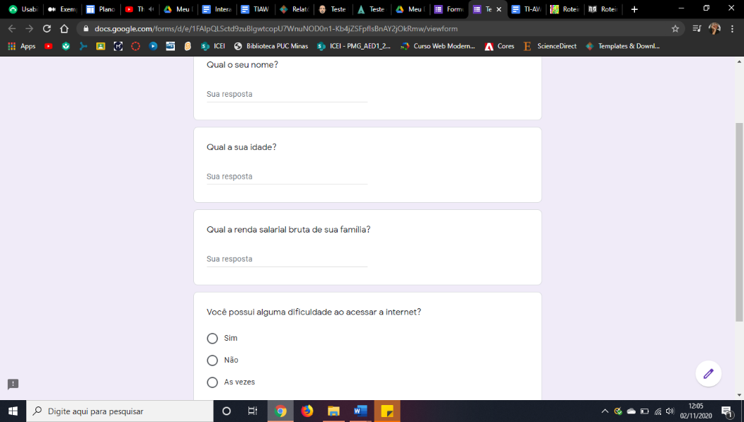

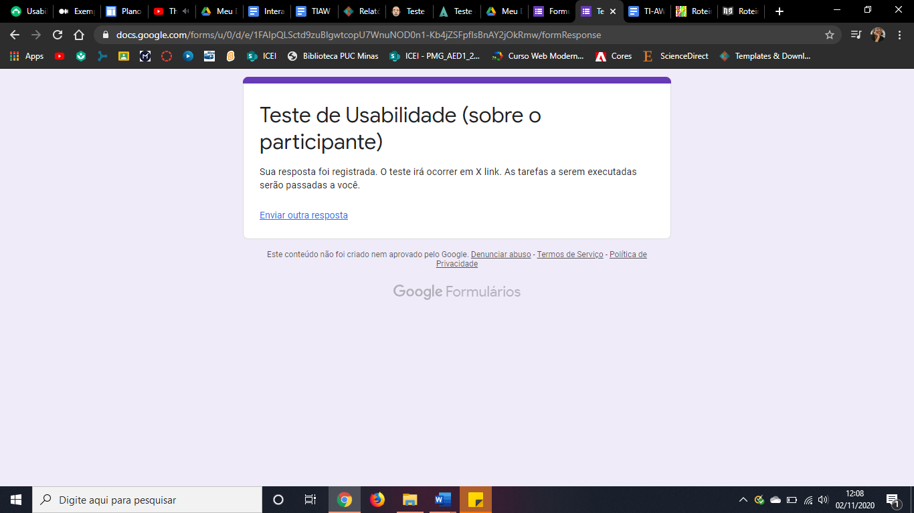

Figura 33 - Formulário

As tarefas são de fácil execução, entretanto não poderemos explicar como as fazer assim também podemos verificar se o site é intuitivo.

|  |  |
| --- | --- |
| Tarefas a serem executadas | |
| t-01 | Explore a página inicial por alguns minutos |
| T-02 | Tente crie uma conta no site |
| T-03 | Faça login no perfil |
| T-04 | Tente utilizar a função de excluir no gerenciamento de psicólogos/pacientes |
| t-05 | Mude as opções de anonimato |
| t-06 | Verifique se há alguma solicitação para você |
| t-07 | Altere algo em suas preferencias no seu perfil. |
| t-08 | Se conecte a alguém |
| t-09 | Tente utilizar a função de bate-papo |
| t-10 | Se desconecte |

Após a execução do teste faremos um breve questionário coletando os dados necessários e opiniões para o aprimoramento do site.

|  |  |
| --- | --- |
| Questionario a ser feito após a execução do teste | |
| q-01 | Este material tem todas as funções necessárias para você? |
| q-02 | Houve alguma dificuldade na realização das tarefas propostas? |
| q-03 | O site te permite alternar facilmente entre as funcionalidades? |
| q-04 | As telas deste material com seus textos, botões e figuras tem formato de fácil reconhecimento? |
| q-05 | Sentiu falta de alguma coisa que poderia melhorar esta aplicação? |
| q-06 | Dê sua opinião geral sobre o site e caso deseje alguma sugestão. |

# **7. Referências**

MANUAL MSD. **Fobia Social**. <https://www.msdmanuals.com/pt-pt/profissional/transtornos-psiqui%C3%A1tricos/ansiedade-e-transtornos-relacionados-a-estressores/fobia-social>. Acesso em: 15 de setembro de 2020.

IMASTERS. Fluxo de desenvolvimento com GitFlow. <https://imasters.com.br/agile/fluxo-de-desenvolvimento-com-gitflow#:~:text=Como%20afirma%20Vincent%20Driessen%20(2010,o%20trunk%20e%20o%20branch>. Acesso em: 08 de outubro de 2020